**Министерство науки и высшего образования Российской Федерации**

ФЕДЕРАЛЬНОЕ ГОСУДАРСТВЕННОЕ АВТОНОМНОЕ ОБРАЗОВАТЕЛЬНОЕ УЧРЕЖДЕНИЕ ВЫСШЕГО ОБРАЗОВАНИЯ

**НАЦИОНАЛЬНЫЙ ИССЛЕДОВАТЕЛЬСКИЙ УНИВЕРСИТЕТ ИТМО**

**ITMO University**

**ЛАБОРАТОРНАЯ РАБОТА №1**

**По дисциплине** Web-программирование

**Тема** Основы работы с HTML

**Обучающийся** Калачева Вера Викторовна

**Факультет** инфокоммуникационных технологий

**Группа** К3323

**Направление подготовки** 11.03.02 Инфокоммуникационные технологии и системы связи

**Образовательная программа** Программирование в инфокоммуникационных системах

**Обучающийся**  Калачева В.В.

(дата) (подпись) (Ф.И.О.)

**Руководитель**  Марченко Е.В.

(дата) (подпись) (Ф.И.О.)

Содержание

Содержание 2

Введение 5

Ход работы 5

1. Структура HTML-кода 5

Упражнение 1. Создание первой HTML-страницы 5

Упражнение 2. Теги верхнего уровня и заголовка документа 6

Упражнение 3. Атрибуты HTML-тэгов 6

Упражнение 4. Устаревшие HTML-атрибуты 7

Упражнение 5. Основные особенности работы с текстом в HTML 8

Упражнение 6. Использование спецсимволов 9

2. Основы логического форматирования контента 9

Упражнение 1. Использование заголовков. 9

Упражнение 2. Возможности логического форматирования текста 10

Упражнение 3. Ссылки, цитаты, определения 11

Упражнение 4. Элементы компьютерного кода 11

Упражнение 5. Маркированные списки 12

Упражнение 6. Нумерованные списки 14

Упражнение 7. Список определений 15

Упражнение 8. Вложенные списки 15

3. Гиперссылки 15

Упражнение 1. Основы работы с гиперссылками 15

Упражнение 2. Работа с цветом гиперссылок 16

Упражнение 3. Ссылка на адрес электронной почты 17

Упражнение 4. Внутренние ссылки документа 17

4. Таблицы 18

Упражнение 1. Создание таблицы 18

Упражнение 2. Работа с границами таблицы 18

Упражнение 3. Создание заголовка и подписи таблицы 19

Упражнение 4. Объединение ячеек 19

Упражнение 5. Структурные блоки таблиц 19

5. Изображения и медиаконтент 20

Упражнение 1. Основы работы с изображениями 20

Упражнение 2. Изменение размеров изображения 20

Упражнение 3. Создание изображения-гиперссылки 21

Упражнение 4. Карты изображений 21

Упражнение 5. Добавление медиаконтента 22

6. Формы 22

Упражнение 1. Текстовые поля формы 22

Упражнение 2. Типы полей HTML5 23

Упражнение 3. Кнопки 23

Упражнение 4. Флажки и переключатели 24

Упражнение 5. Поле со списком 24

Упражнение 6. Поле для загрузки файлов 24

7. Основы работы с блочной структурой 25

Упражнение 1. Основы организации структуры документа 25

Упражнение 2. Работа с разделами документа 25

Заключение 26

Введение

Цель данной работы – познакомиться с базовыми возможностями, структурой и основными элементами HTML.

Задачи:

1. Изучить структуру HTML-кода;
2. Изучить основы логического форматирования контента;
3. Изучить работу с гиперссылками;
4. Изучить работу с таблицами;
5. Изучить работу с изображениями и медиаконтентом;
6. Изучить формы;
7. Изучить основы работы с блочной структурой.

Ход работы

1. Структура HTML-кода

Упражнение 1. Создание первой HTML-страницы

В этом упражнении необходимо было ввести код страницы и после сохранения файла посмотреть результат работы с помощью браузера. Получившаяся страница представлена на рисунке 1.

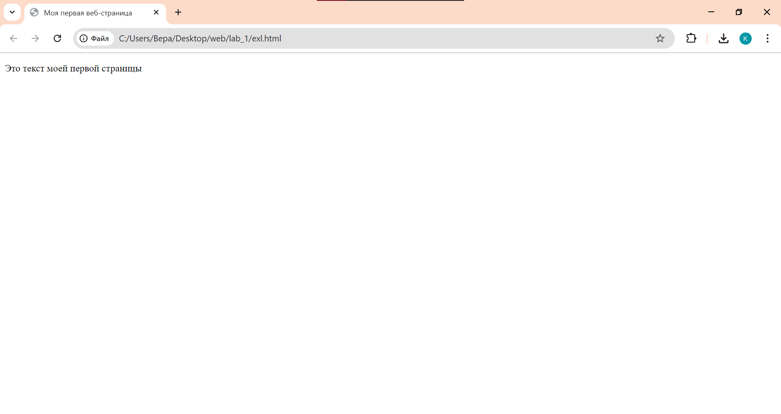

Рисунок 1 – Получившаяся web-страница

Также нужно было научиться просматривать код отображаемой в браузере страницы. Результат представлен на рисунке 2.

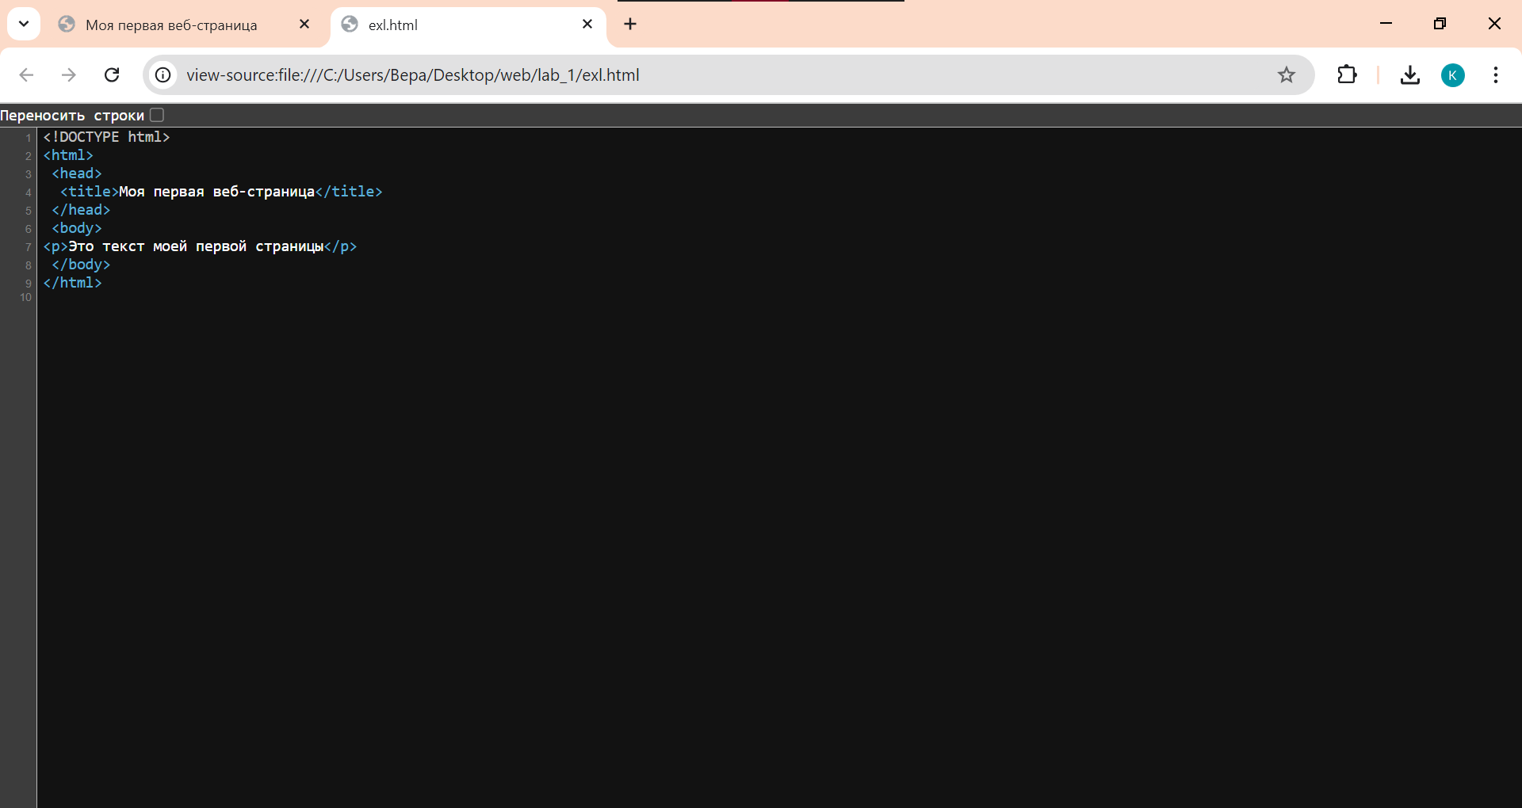

Рисунок 2 – Просмотр кода страницы

Упражнение 2. Теги верхнего уровня и заголовка документа

В этом упражнении необходимо было откорректировать код из упражнения 1, добавив в него комментарии и тэги <meta>, <title> и <p>. При просмотре страницы в браузере, комментарии не отображаются, однако при просмотре кода страницы они видны. На рисунке 3 видно, что комментарии в коде присутствуют.

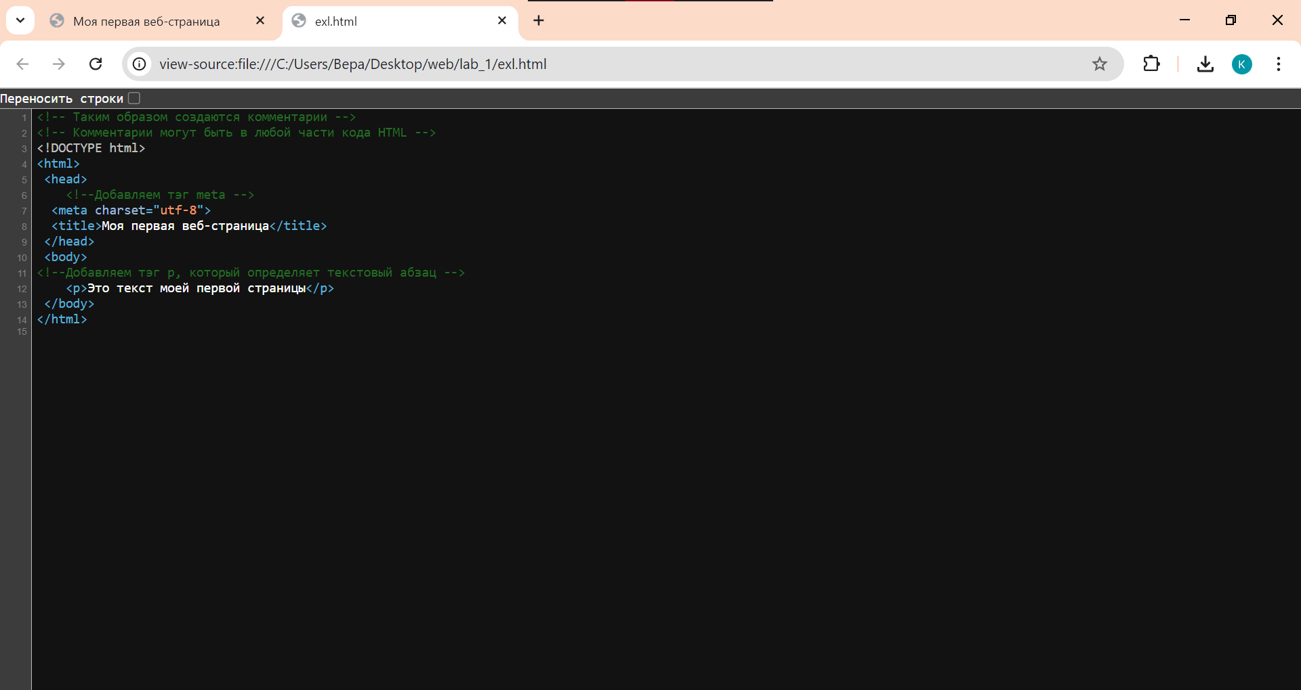

Рисунок 3 – Просмотр кода страницы

Упражнение 3. Атрибуты HTML-тэгов

В этом упражнении необходимо было к коду из предыдущего упражнения перед закрывающим тэгом </body> добавить строку, содержащую гиперссылку. Получившийся результат представлен на рисунке 4.

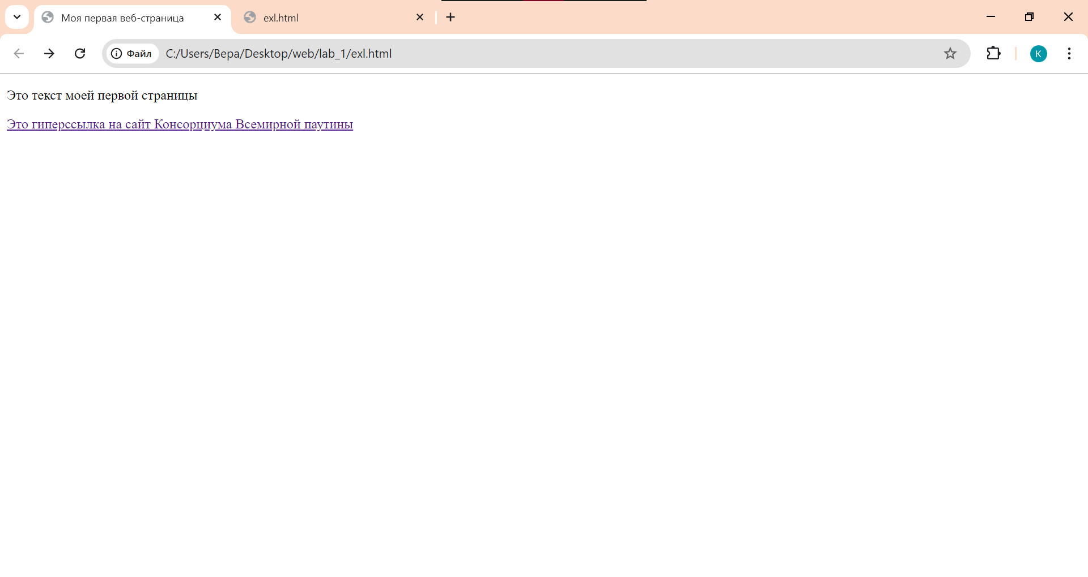

Рисунок 4 – Отображение гиперссылки на странице

Также после строки гиперссылки была добавлена строка, состоящая из тэга <img> для отображения изображения и атрибутов alt, width, height. Чтобы изображение располагалось не на одной строке с гиперссылкой, был использован непарный тэг <br/>. Также был добавлен информационный атрибут title к открывающему тэгу <p>. Результат представлен на рисунке 5.

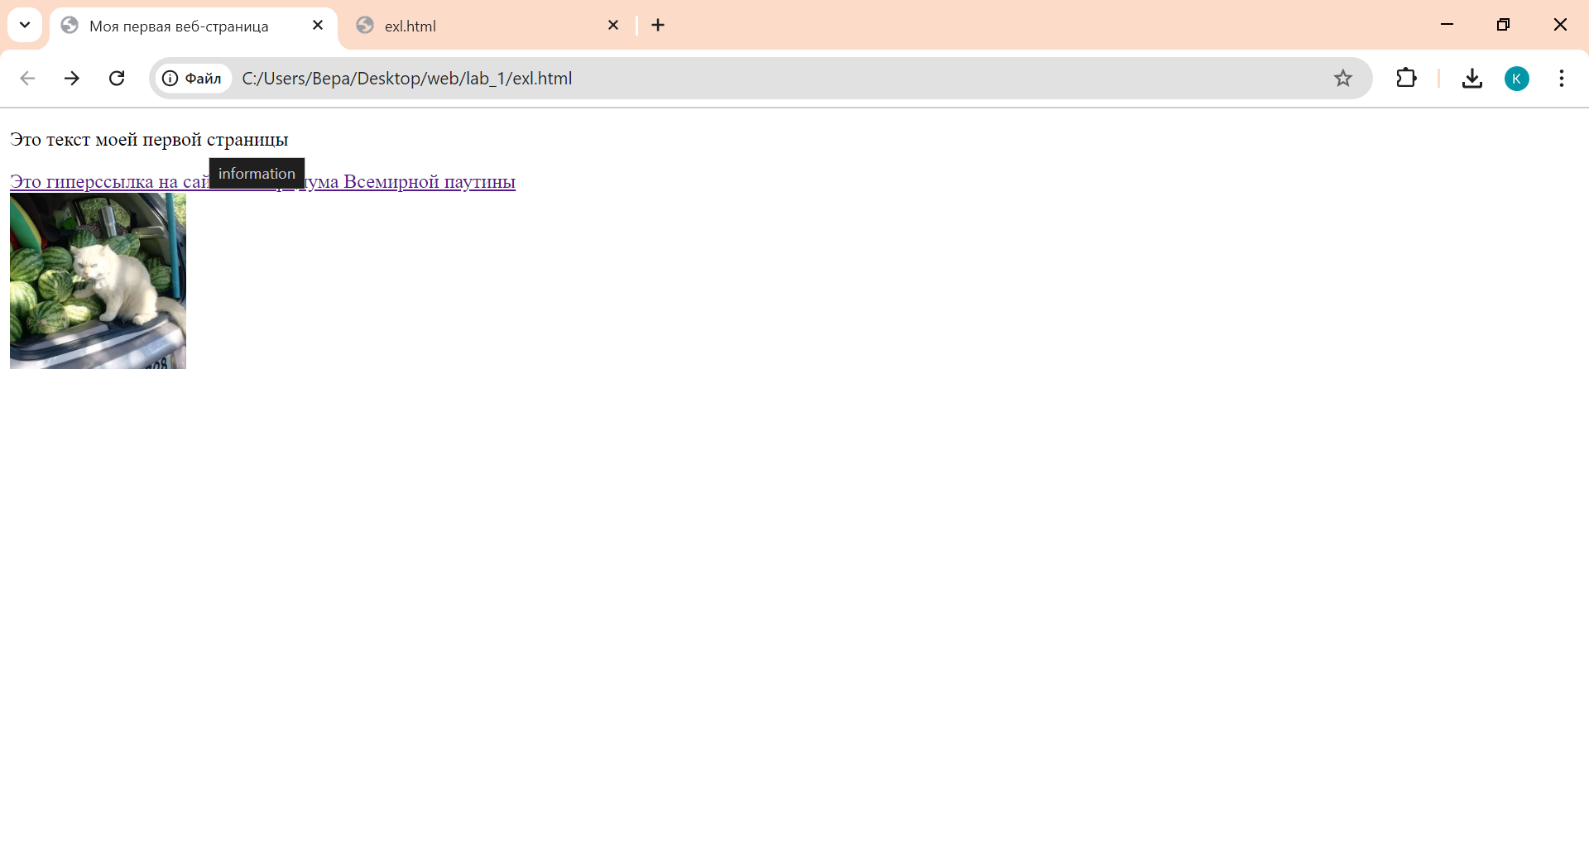

Рисунок 5 – Отображение изображения на странице

Упражнение 4. Устаревшие HTML-атрибуты

В этом упражнении были созданы файлы ex2.html и ex3.html, содержащие код из файла ex1.html за исключением комментариев и атрибута title. В файл ex2.html были добавлены атрибуты изменения цвета фона и текста, а также атрибут выравнивания абзаца и элемент <font>. Результат представлен на рисунке 6.

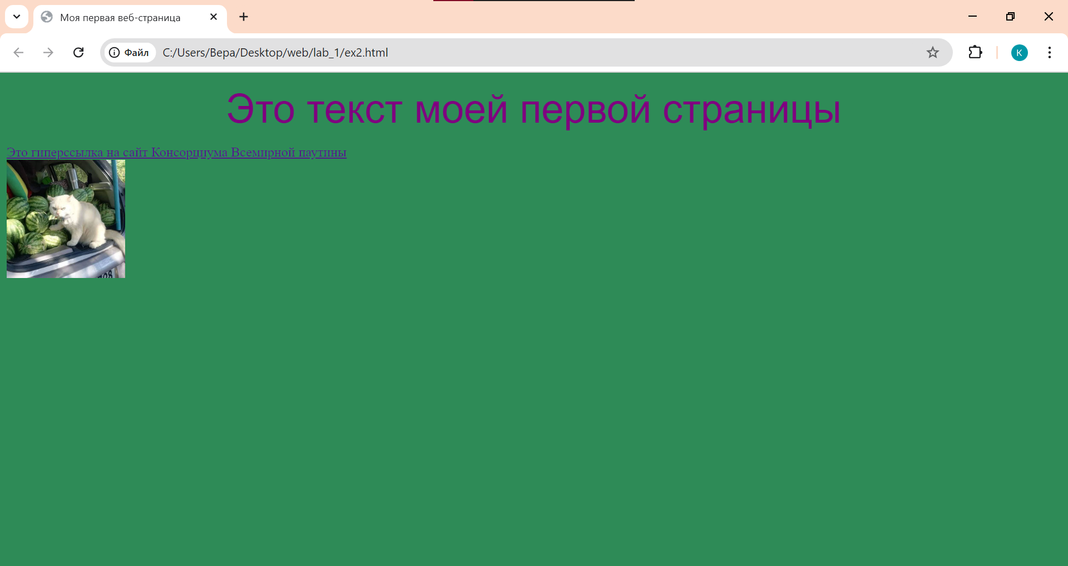

Рисунок 6 – Страница после добавления устаревших атрибутов

Для получения аналогичного результата в файле ex3.html использовались каскадные таблицы стилей CSS. В тэги <body> и <p> был добавлен код стилевого оформления. Результат представлен на рисунке 7.

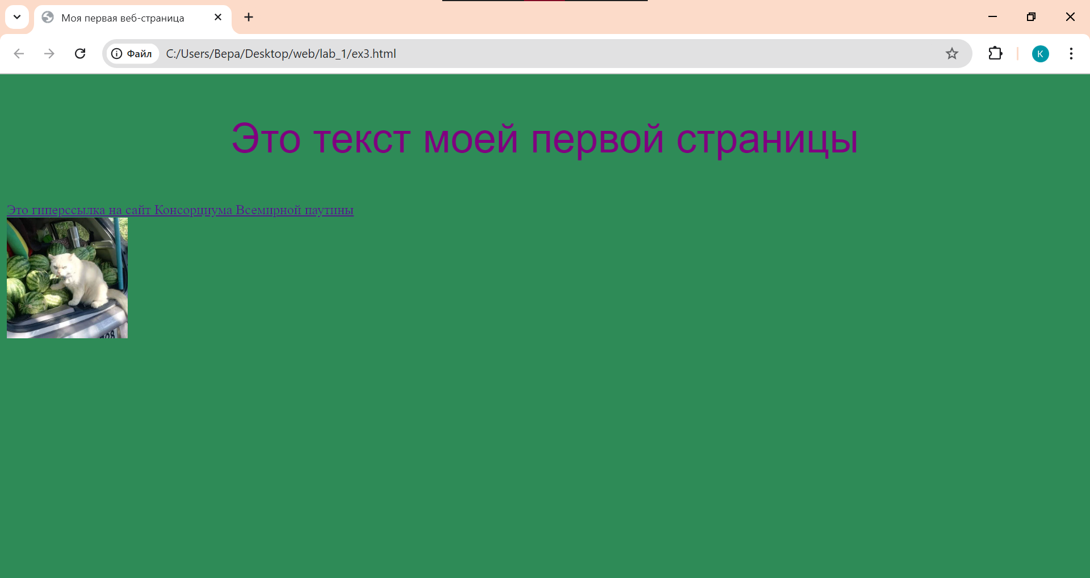

Рисунок 7 – Страница после добавления кода стилевого оформления

Упражнение 5. Основные особенности работы с текстом в HTML

В этом упражнении в файл ex1.html был добавлен произвольный абзац текста. В этот абзац были добавлены переносы строк с помощью клавиши «Enter», что не повлияло на результат отображения текста в браузере. После этого в нескольких местах в тексте было добавлено произвольное количество идущих подряд пробелов, что так же не повлияло на результат. Далее тэги <p>…</p> были заменены на тэги <pre>…</pre>. После этого изменения количество отображаемых в браузере пробельных символов и переходов на новую строку стало совпадать с количеством пробельных символов и переходов в исходном документе. Результат представлен на рисунке 8.

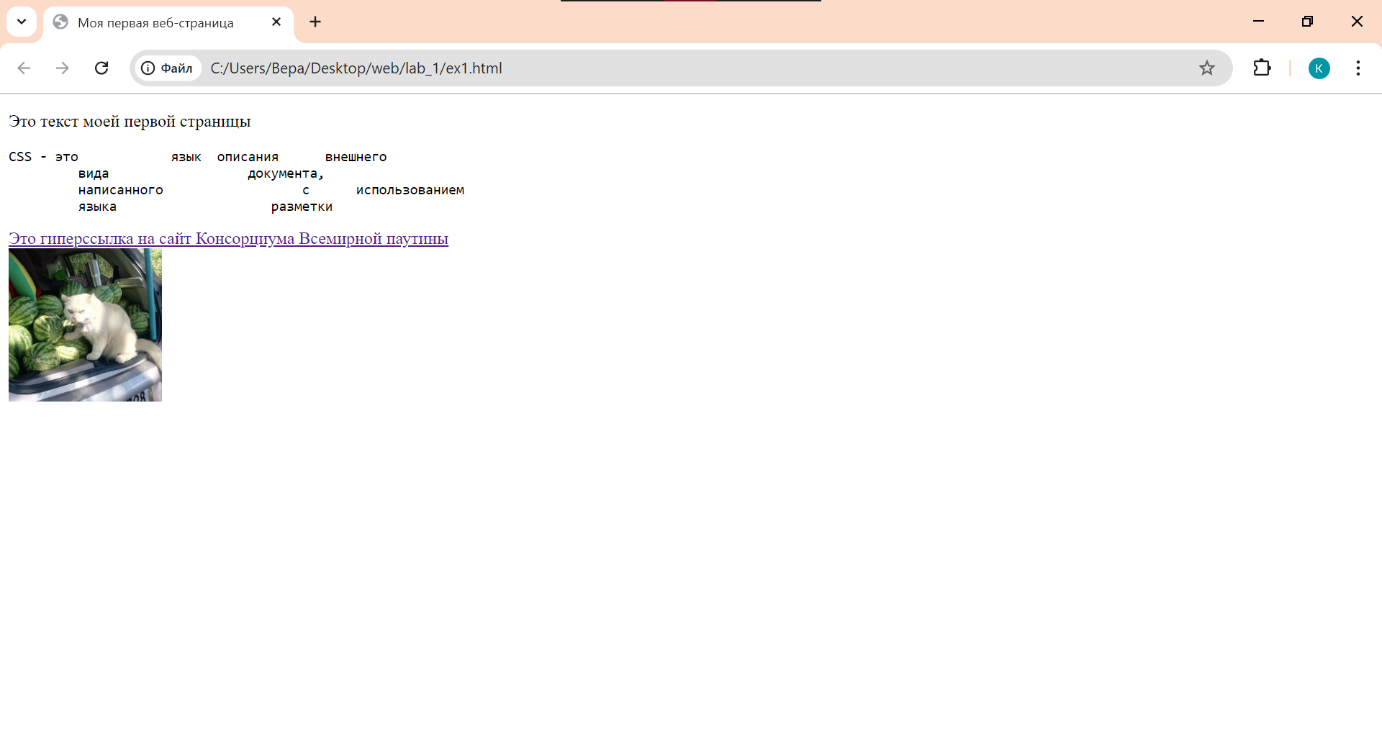

Рисунок 8 – Страница после замены тэгов

Упражнение 6. Использование спецсимволов

В этом упражнении в файл ex1.html был добавлен текст, содержащий спецсимволы. Результат представлен на рисунке 9.

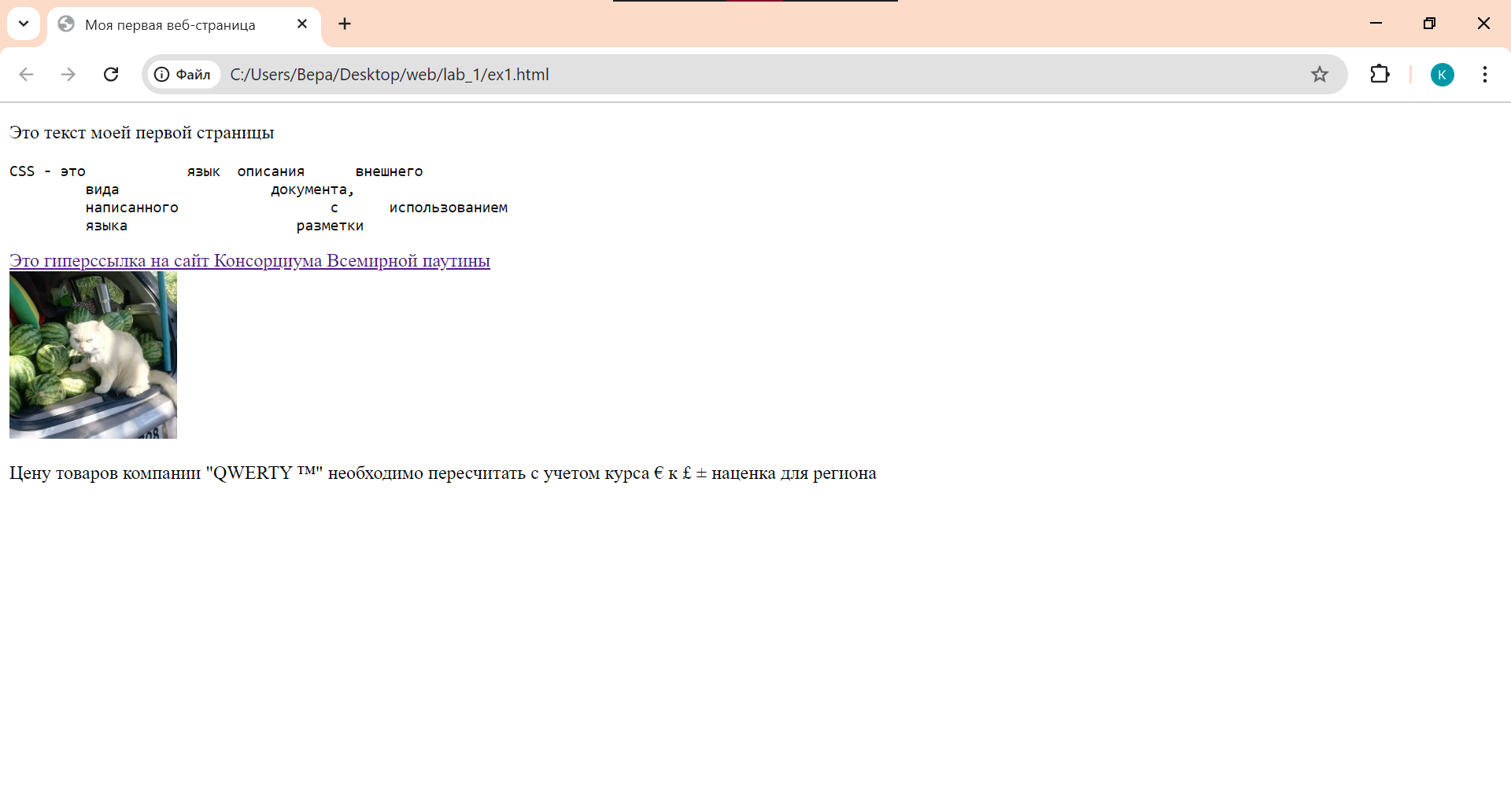

Рисунок 9 – Страница после добавления текста со спецсимволами

2. Основы логического форматирования контента

Упражнение 1. Использование заголовков.

В этом упражнении была создана новая страница index.html, содержащая заголовки разного уровня. Получившаяся страница представлена на рисунке 10.

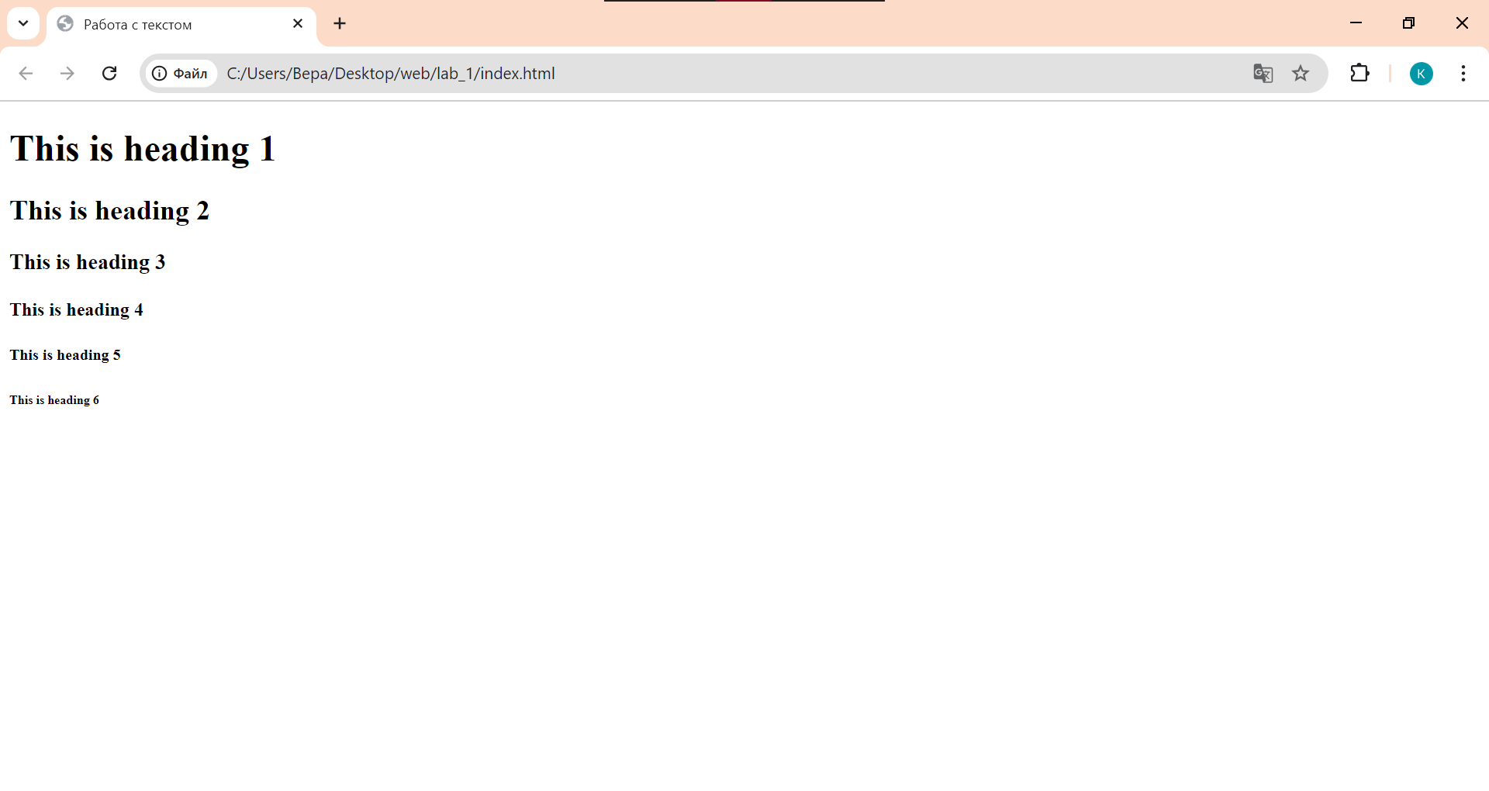

Рисунок 10 – Страница, содержащая заголовки разного уровня

Упражнение 2. Возможности логического форматирования текста

В этом упражнении в файл index.html был добавлен код, использующий тэги, выделяющие текст с целью его специального обособления:

* <b> - bold – жирное начертание;
* <em> - emphasized – смысловое ударение;
* <i> - italic – курсив;
* <small> - smaller – шрифт, уменьшенный на единицу относительно текущего;
* <strong> - important – акцентирование текста;
* <sub> - subscripted – подстрочный текст;
* <sup> - superscripted – надстрочный текст;
* <ins> - inserted – выделение добавленного в новую версию документа текст;
* <del> - deleted – удаленный (вычеркнутый) текст;
* <mark> - marked/highlighted – выделенный текст.

Получившаяся страница представлена на рисунке 11.

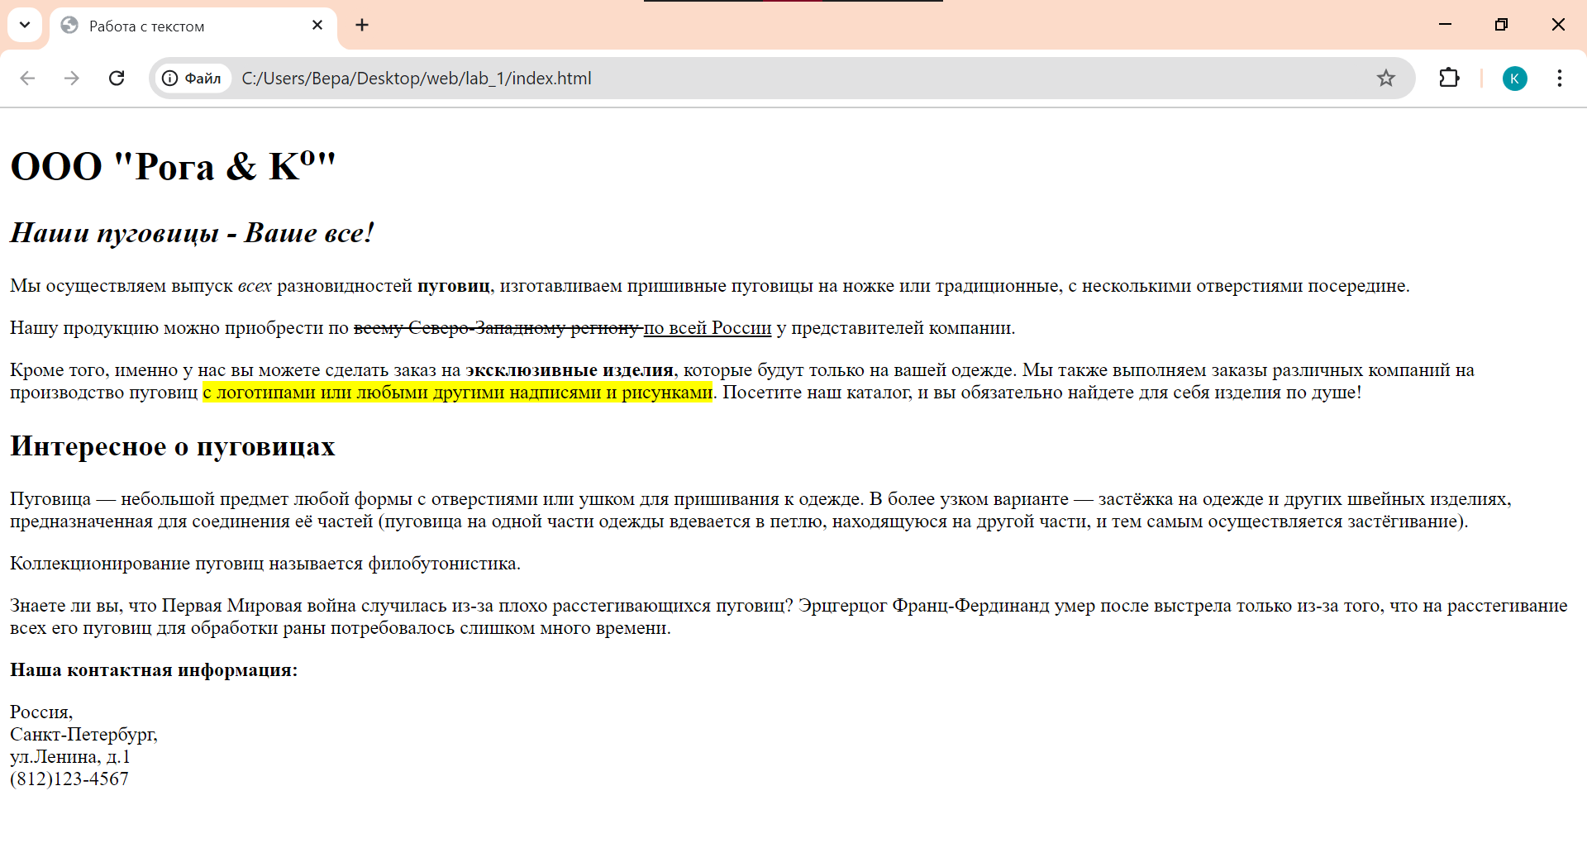

Рисунок 11 - Страница с использованием тэгов, выделяющих текст

Упражнение 3. Ссылки, цитаты, определения

В этом упражнении в код из предыдущего упражнения были добавлены тэги для отображения ссылок, цитат и определений. Получившийся результат представлен на рисунке 12.

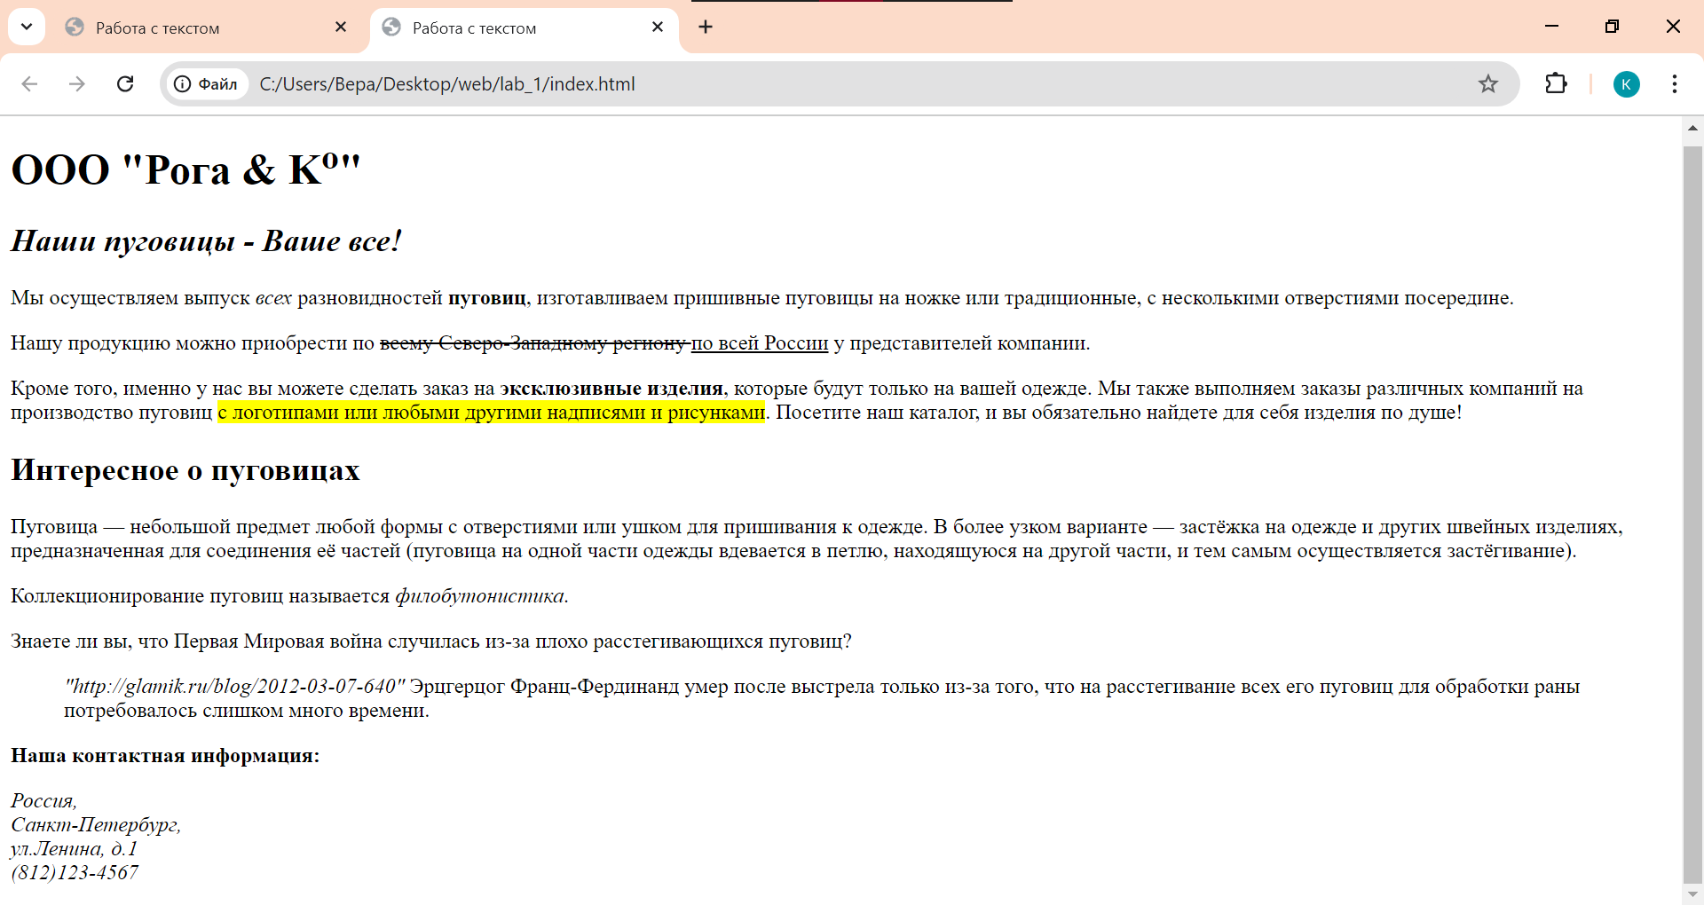

Рисунок 12 - Страница после добавления тэгов для ссылок, цитат и определений

Упражнение 4. Элементы компьютерного кода

В этом упражнении был создан файл code.html, в коде которого содержатся тэги <kbd>, <samp>, <code>, <var>. Полученный результат представлен на рисунке 13.

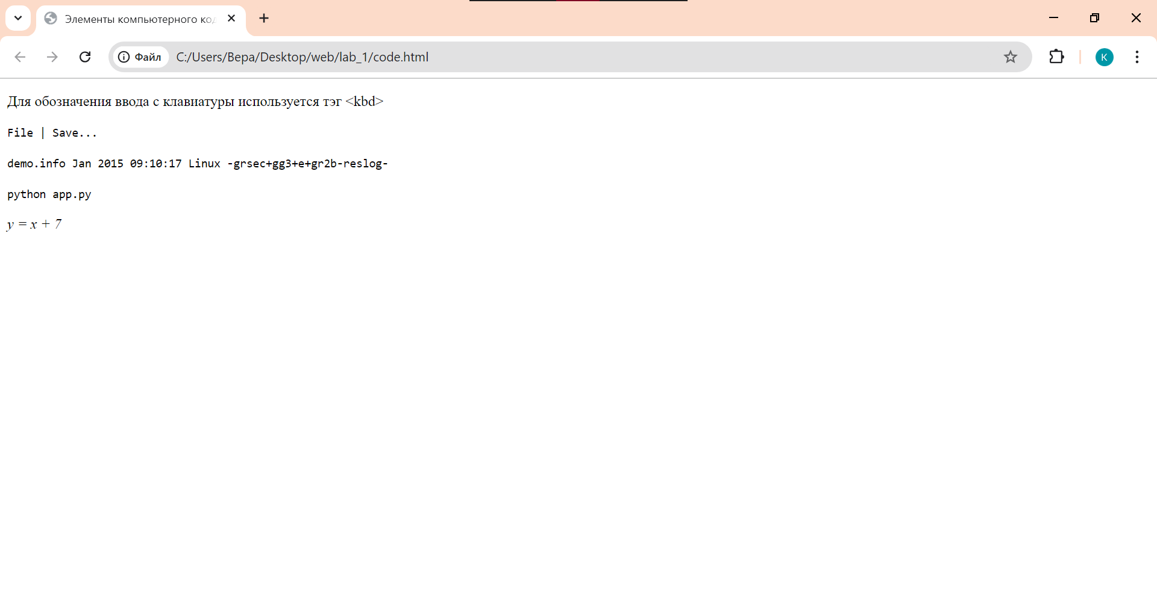

Рисунок 13 – Страница с использованием тэгов для элементов компьютерного кода

Упражнение 5. Маркированные списки

В этом упражнении был создан файл classification.html, в который был добавлен код, создающий маркированный список. Отображение маркированного списка представлено на рисунке 14.

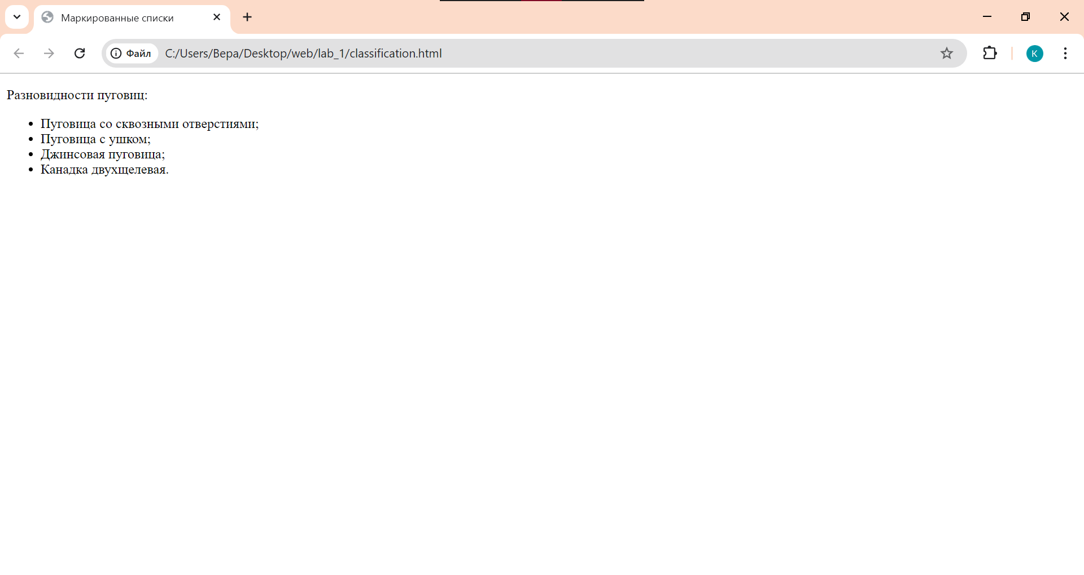

Рисунок 14 – Отображение маркированного списка

Далее внешний вид маркеров был изменен средствами HTML. Результат представлен на рисунке 15.

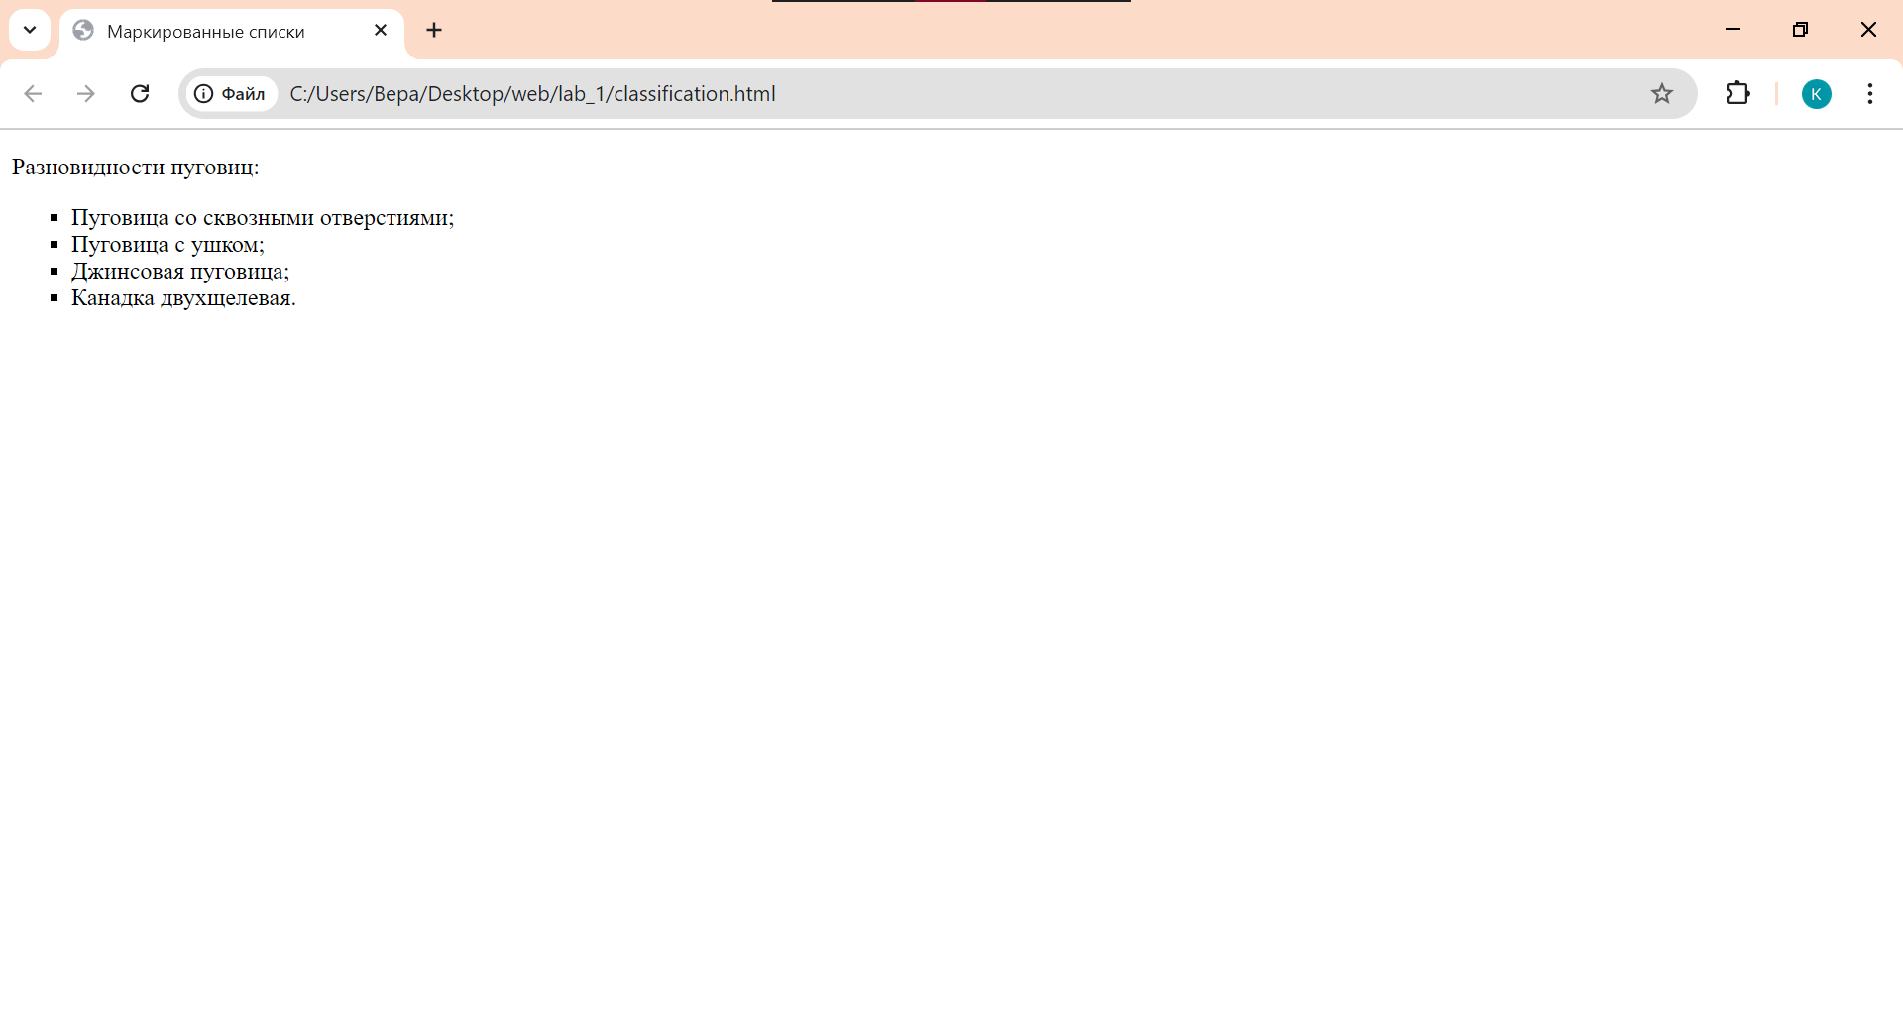

Рисунок 15 – Изменение маркеров средствами HTML

Далее маркеры были изменены средствами CSS. Результат представлен на рисунке 16.

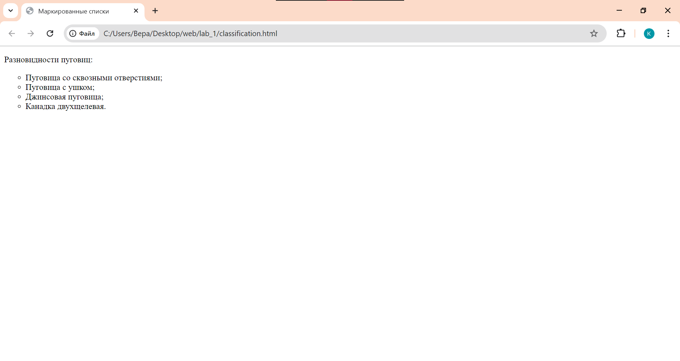

Рисунок 16 – Изменение маркеров средствами CSS

Изменение отдельных элементов списка представлено на рисунке 17.

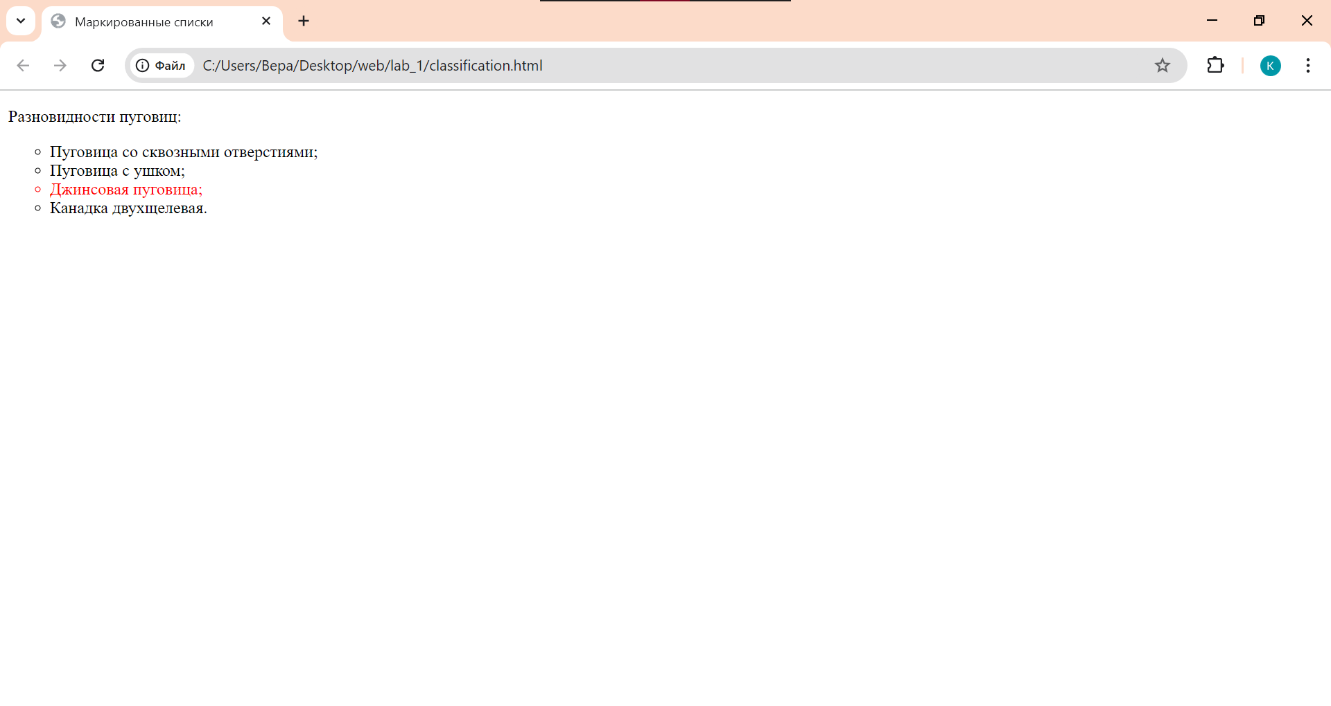

Рисунок 17 – Изменение отдельных элементов списка

Упражнение 6. Нумерованные списки

В этом упражнении в файл из предыдущего упражнения был добавлен код для отображения нумерованного списка. Результат представлен на рисунке 18.

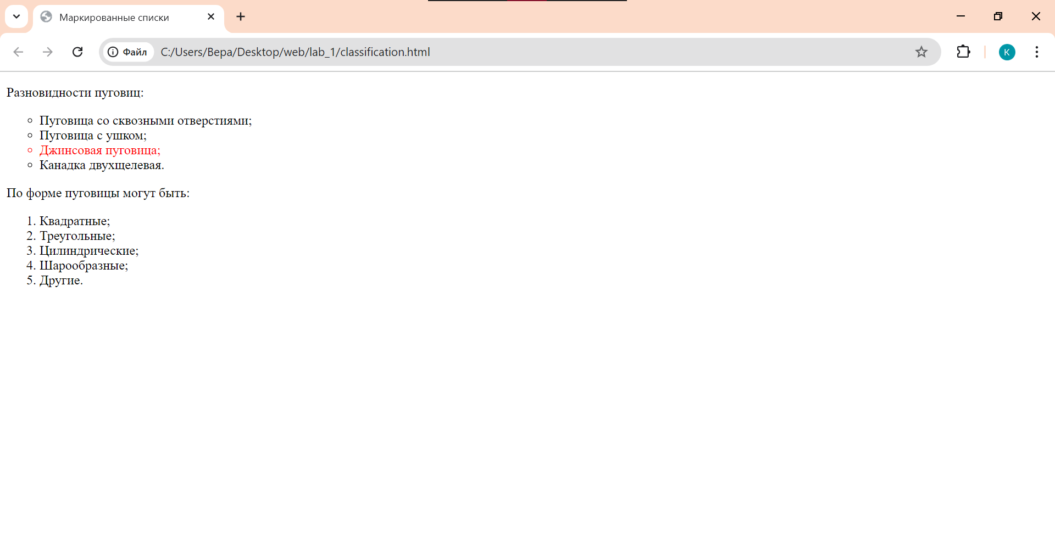

Рисунок 18 – Отображение нумерованного списка

Использование атрибута start представлено на рисунке 19.

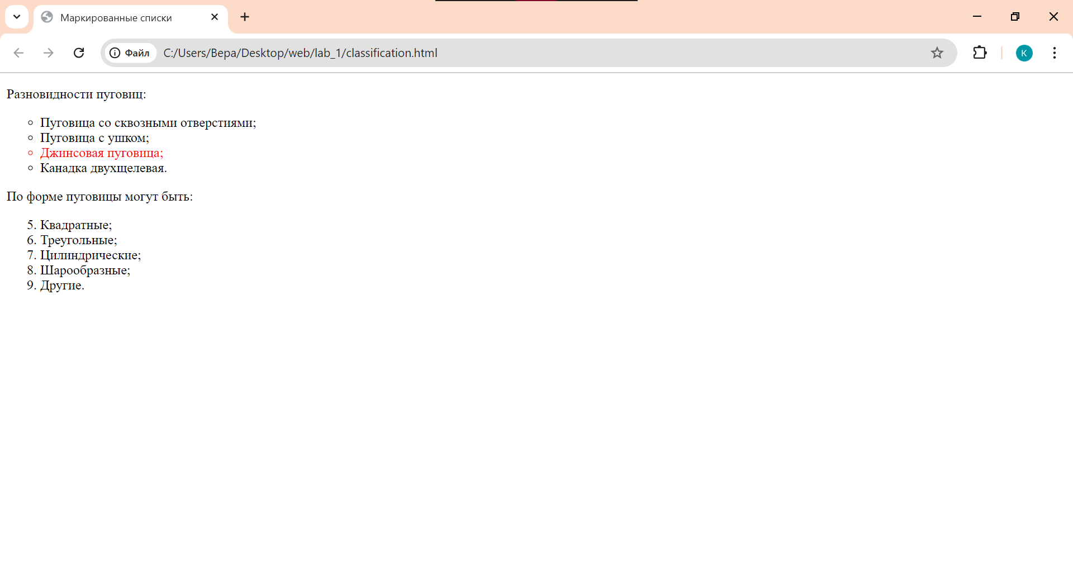

Рисунок 19 – Изменение начального номера пунктов списка

Изменение типа нумерации представлено на рисунке 20.

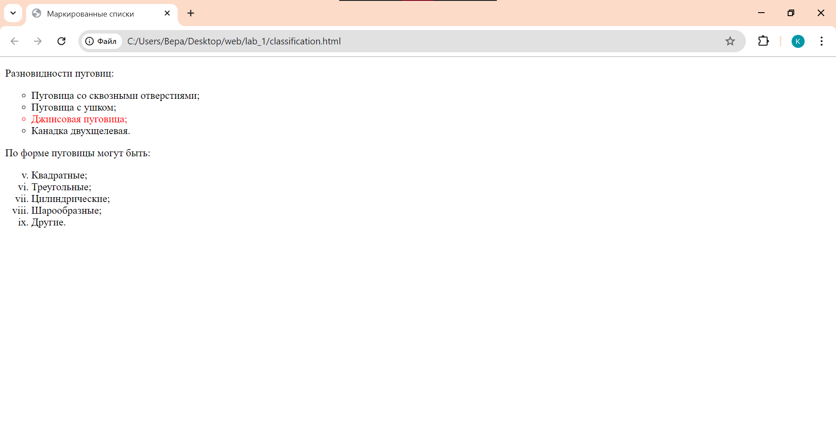

Рисунок 20 – Изменение типа нумерации

Упражнение 7. Список определений

В этом упражнении в файл из предыдущего упражнения был добавлен код для отображения списка определений. Результат представлен на рисунке 21.

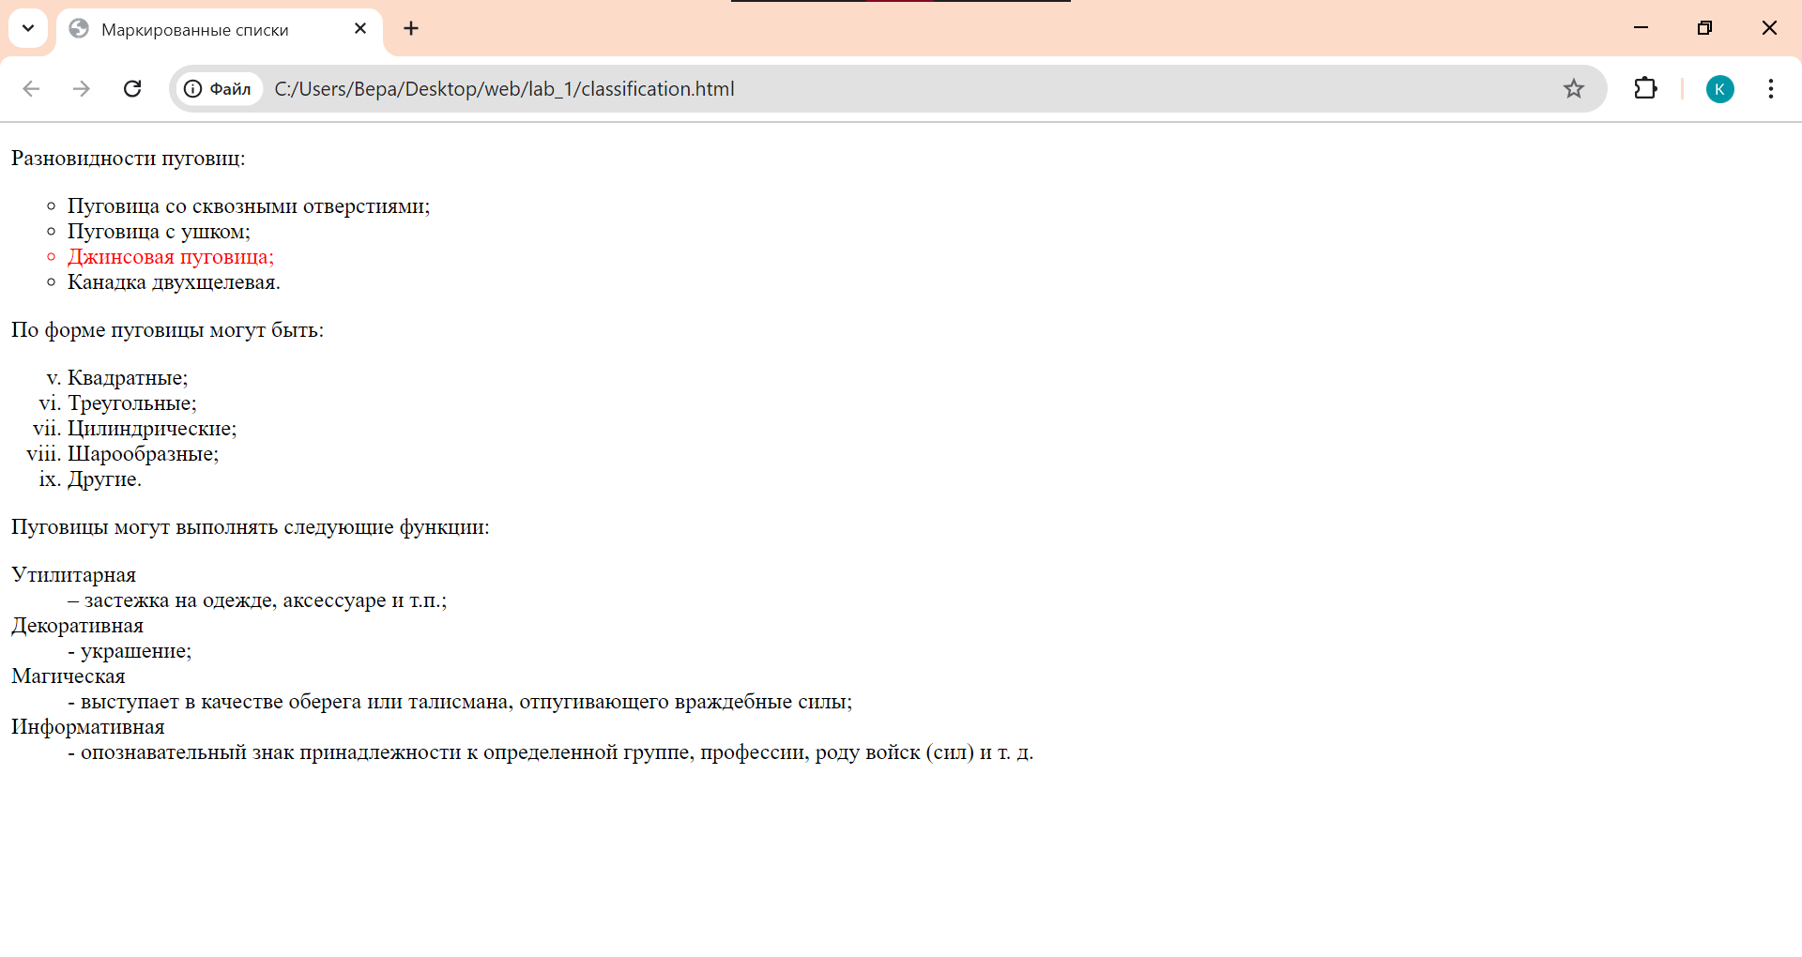

Рисунок 21 – Список определений

Упражнение 8. Вложенные списки

В этом упражнении был создан файл findings.html, код которого отображает многоуровневый список. Результат представлен на рисунке 22.

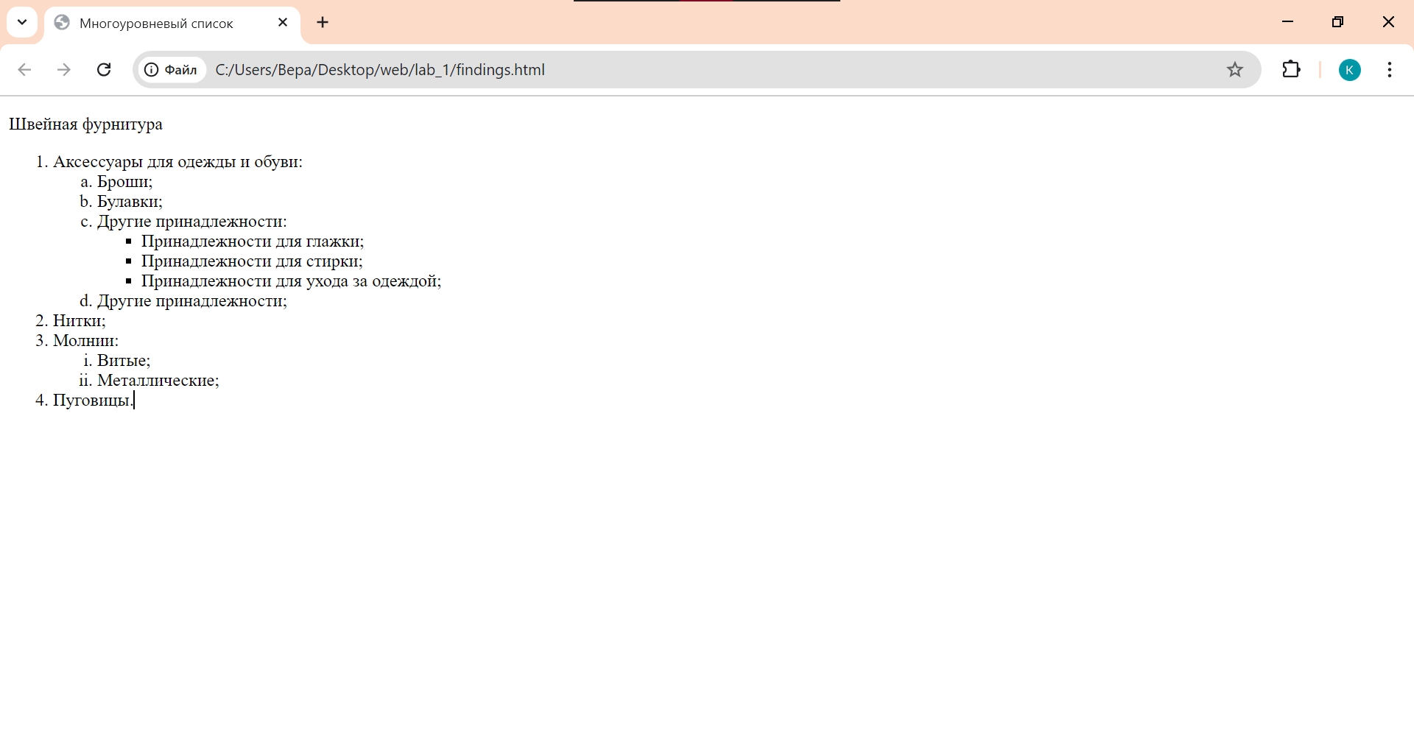

Рисунок 22 – Многоуровневый список

3. Гиперссылки

Упражнение 1. Основы работы с гиперссылками

В этом упражнении были созданы две гиперссылки: одна со страницы index.html на страницу classification.html, вторая – ведущая обратно с classification.html на index.html. Отображение одной из гиперссылок представлено на рисунке 23.

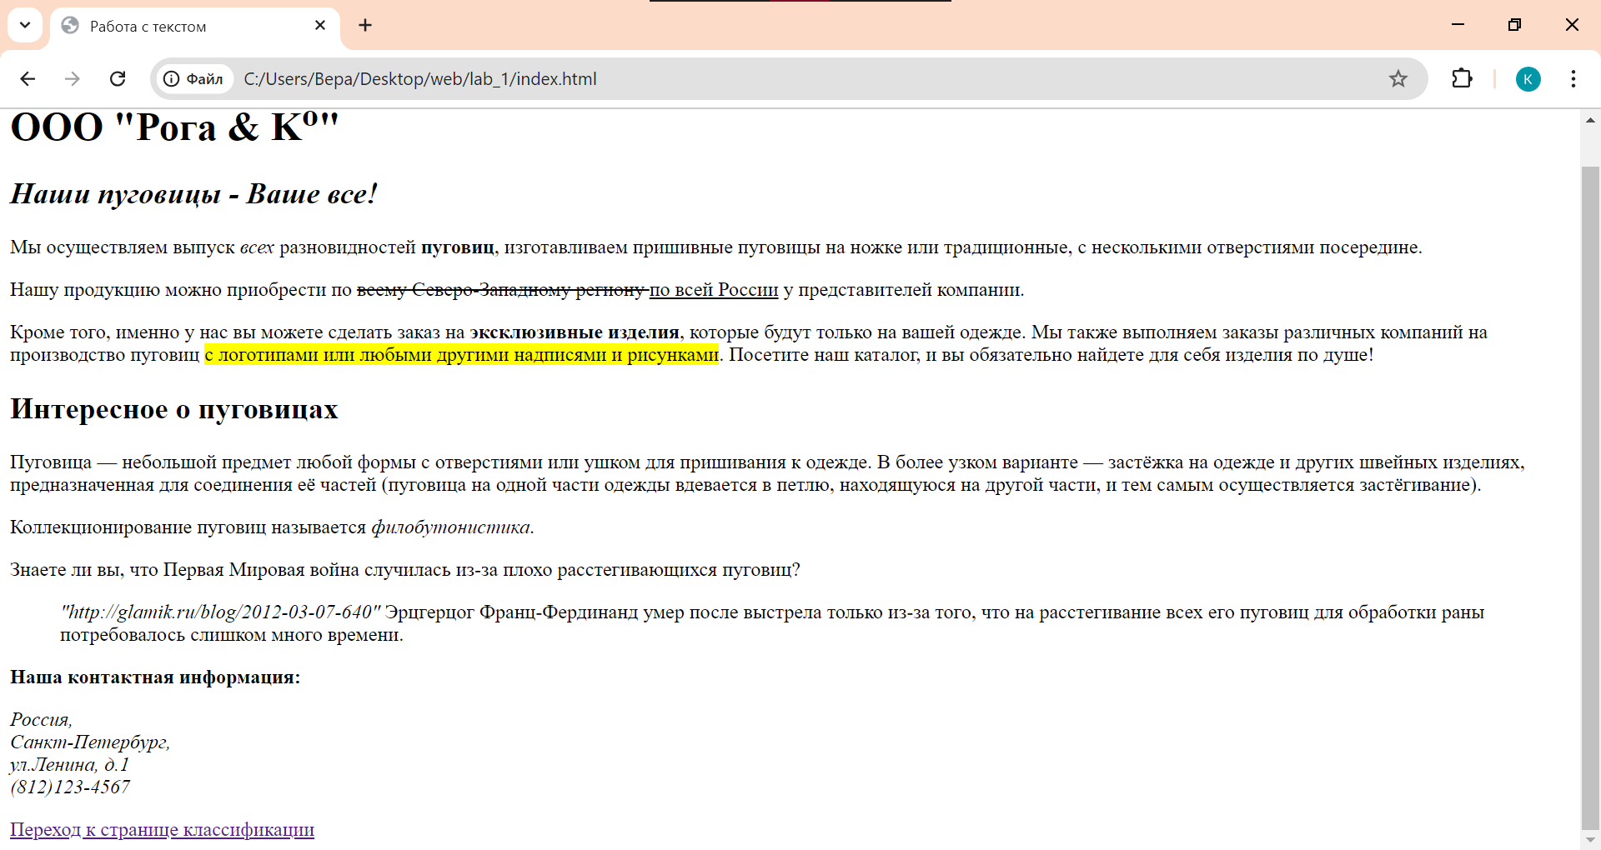

Рисунок 23 – Отображение гиперссылки на странице

На странице index.html были созданы ссылки на внешние ресурсы – статью в Википедии и на поисковую систему Яндекс. Ссылка на Яндекс была дополнена атрибутом target. Отображение ссылок представлено на рисунке 24.

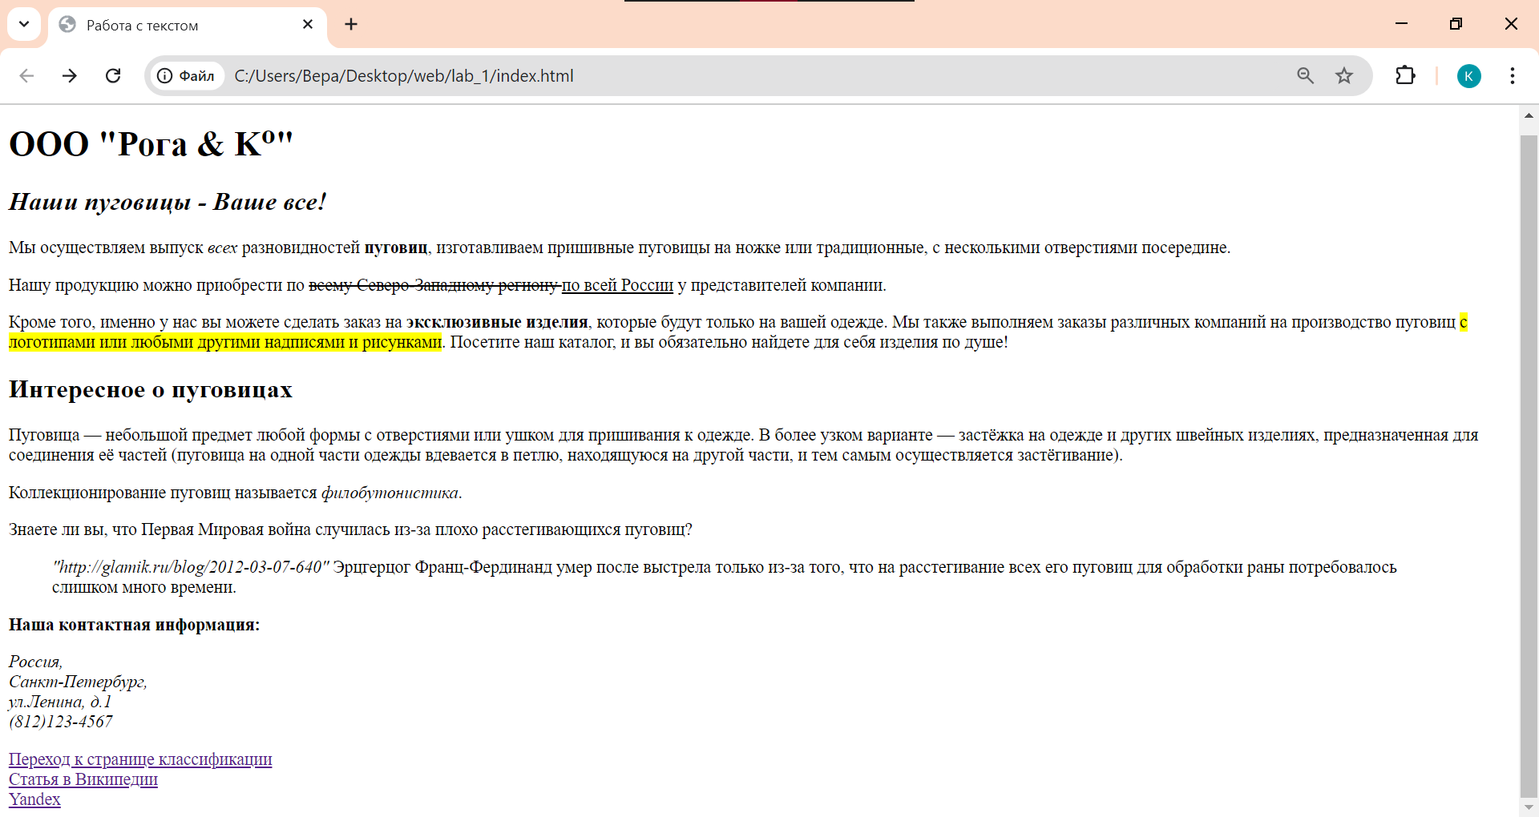

Рисунок 24 – Отображение ссылок на странице

Упражнение 2. Работа с цветом гиперссылок

В этом упражнении был создан файл ex4.html, содержащий код для отображения ссылки. Результат изменения цвета ссылки с помощью атрибутов тэга <body> представлен на рисунке 25.

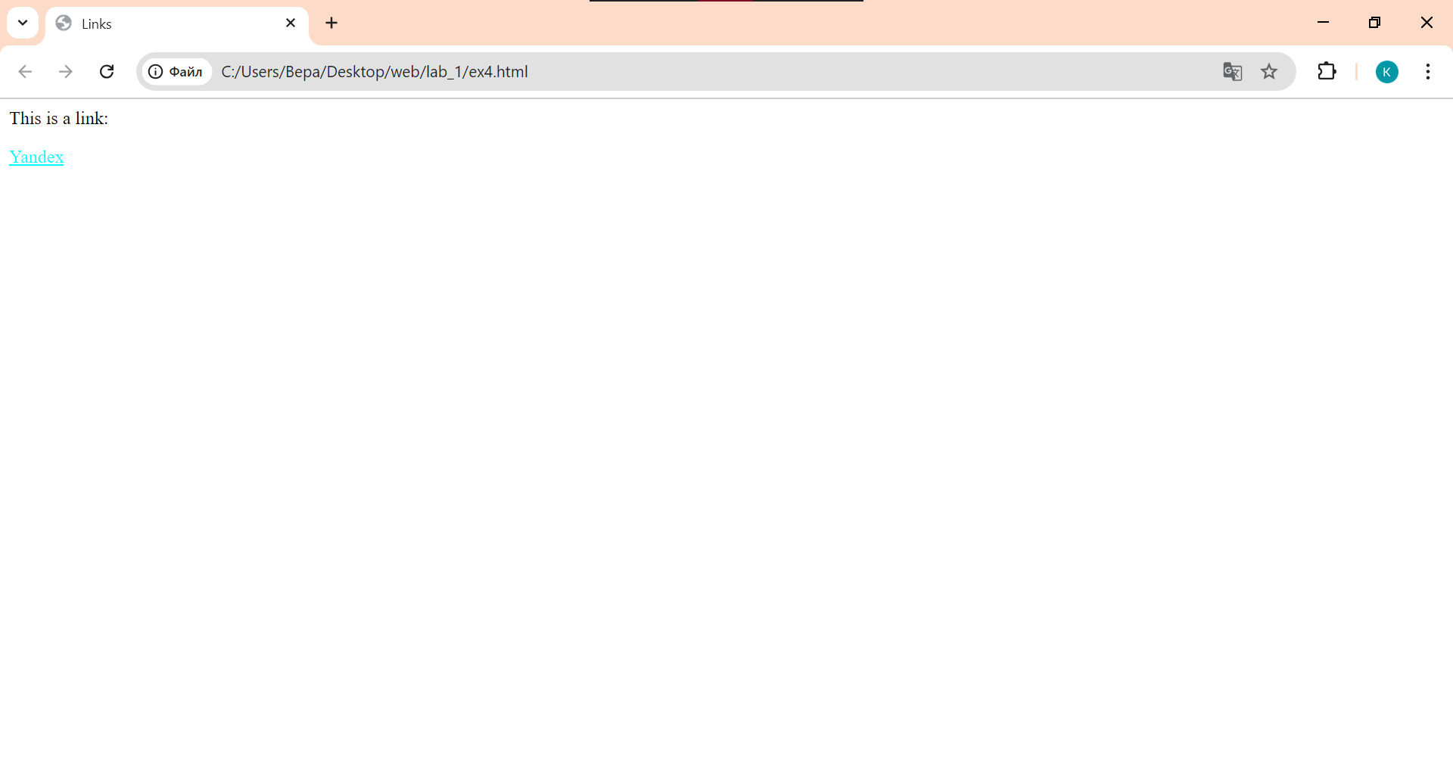

Рисунок 25 – Изменение цвета ссылки с помощью атрибутов тэга <body>

Далее изменение цветовых решений было реализовано с помощью CSS.

Упражнение 3. Ссылка на адрес электронной почты

В этом упражнении в файле ex4.html была создана ссылка на адрес электронной почты. При нажатии на нее открывается почтовый клиент. Отображение ссылки на странице представлено на рисунке 26.

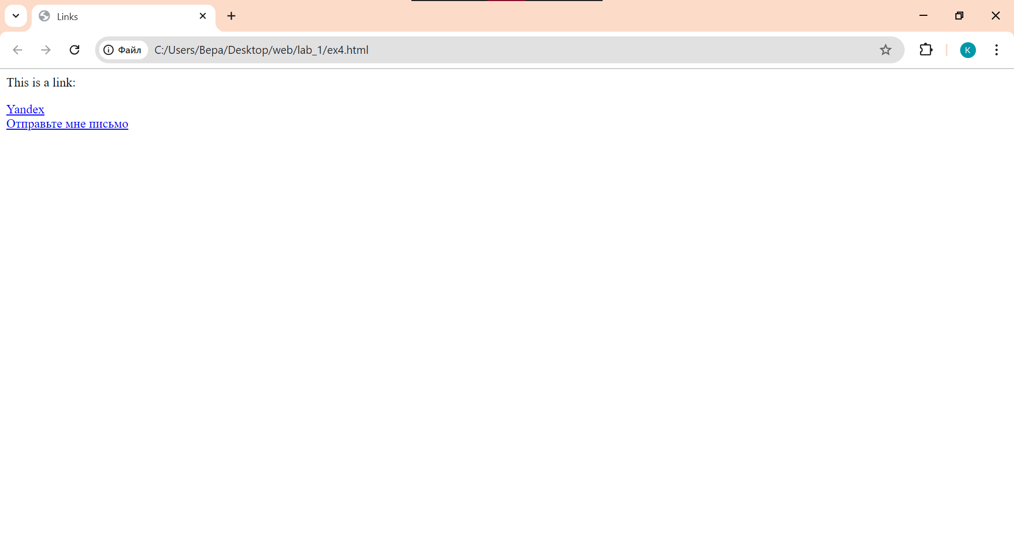

Рисунок 26 – Ссылка на вызов почтового клиента

Упражнение 4. Внутренние ссылки документа

В этом упражнении нужно было реализовать навигацию в документе с помощью внутренних ссылок документа. Результат представлен на рисунке 27.

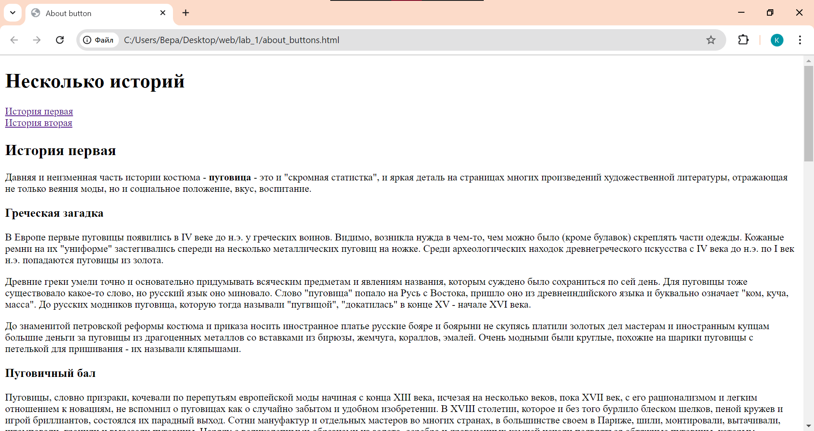

Рисунок 27 – Меню для навигации по тексту

4. Таблицы

Упражнение 1. Создание таблицы

В этом упражнении был создан файл ex5.html, в котором содержится код, создающий таблицу. Результат представлен на рисунке 28.

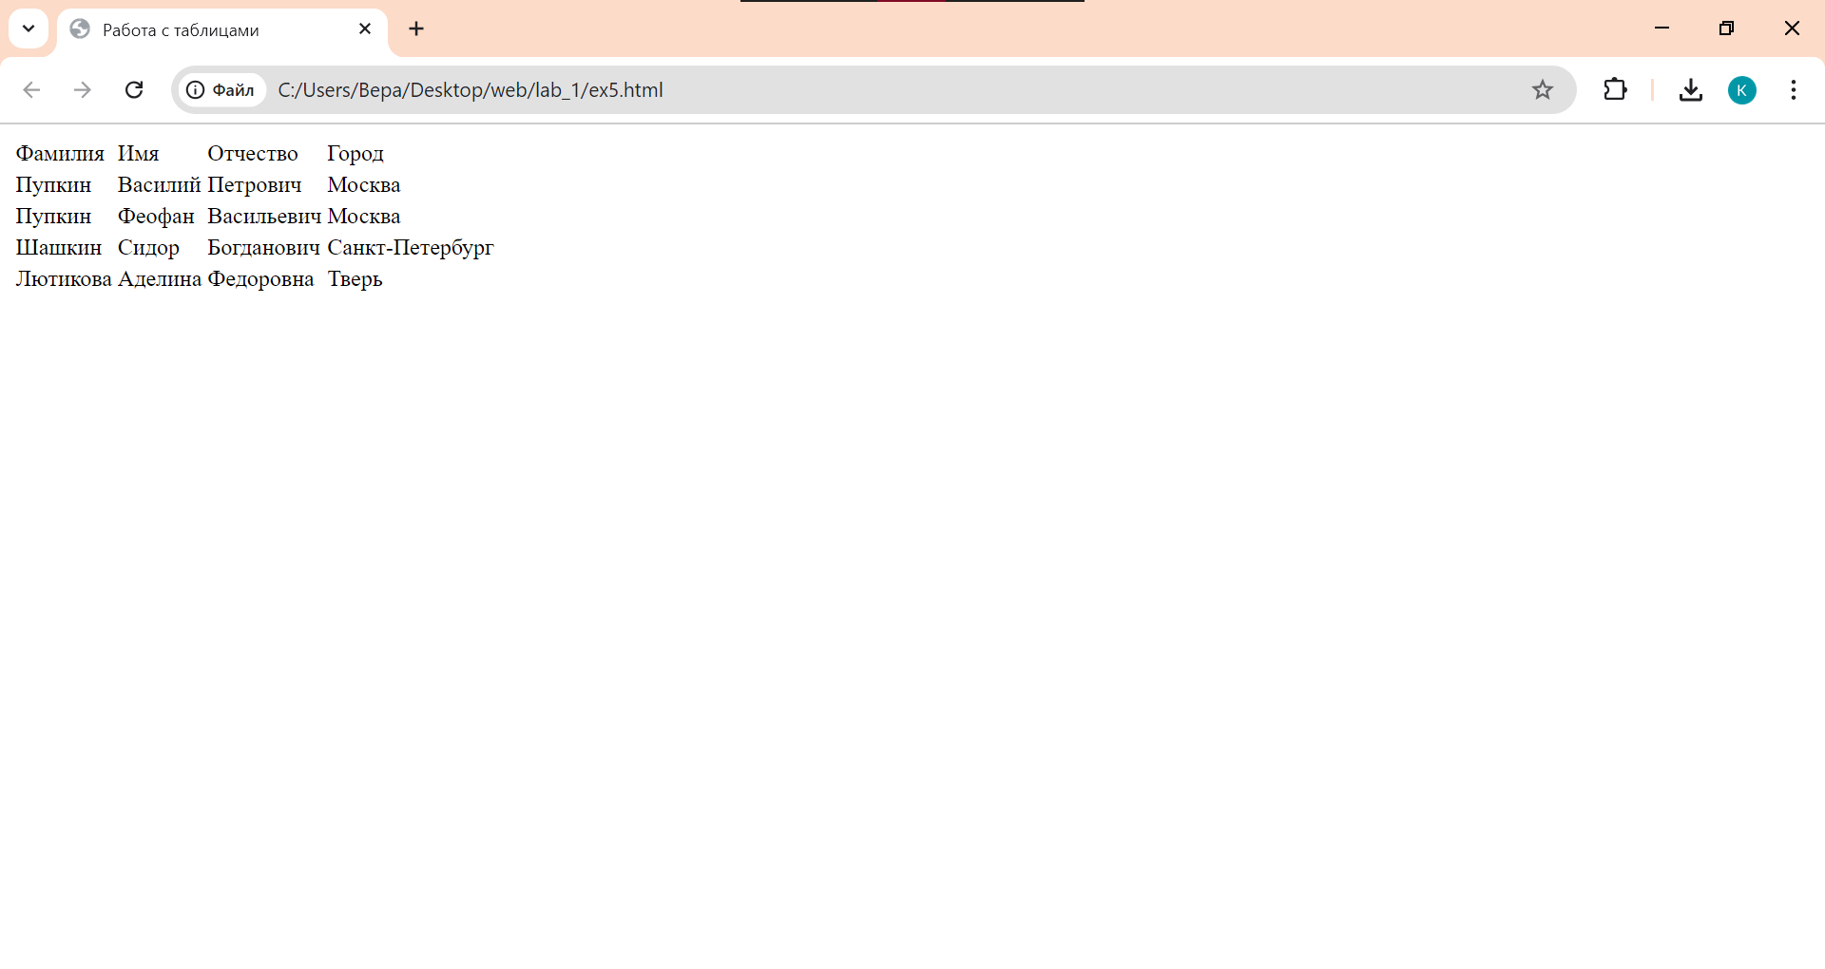

Рисунок 28 – Создание таблицы

Упражнение 2. Работа с границами таблицы

В этом упражнении были созданы границы таблицы и установлена ее ширина относительно ширины окна. Результат представлен на рисунке 29.

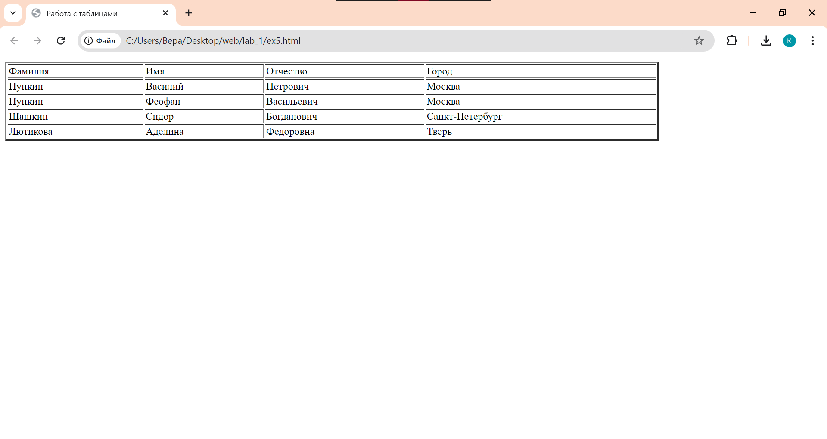

Рисунок 29 – Таблица с границами и установленной шириной

Упражнение 3. Создание заголовка и подписи таблицы

В этом упражнении было изменено оформление шапки таблицы, создан заголовок, размещенный под таблицей. Результат представлен на рисунке 30.

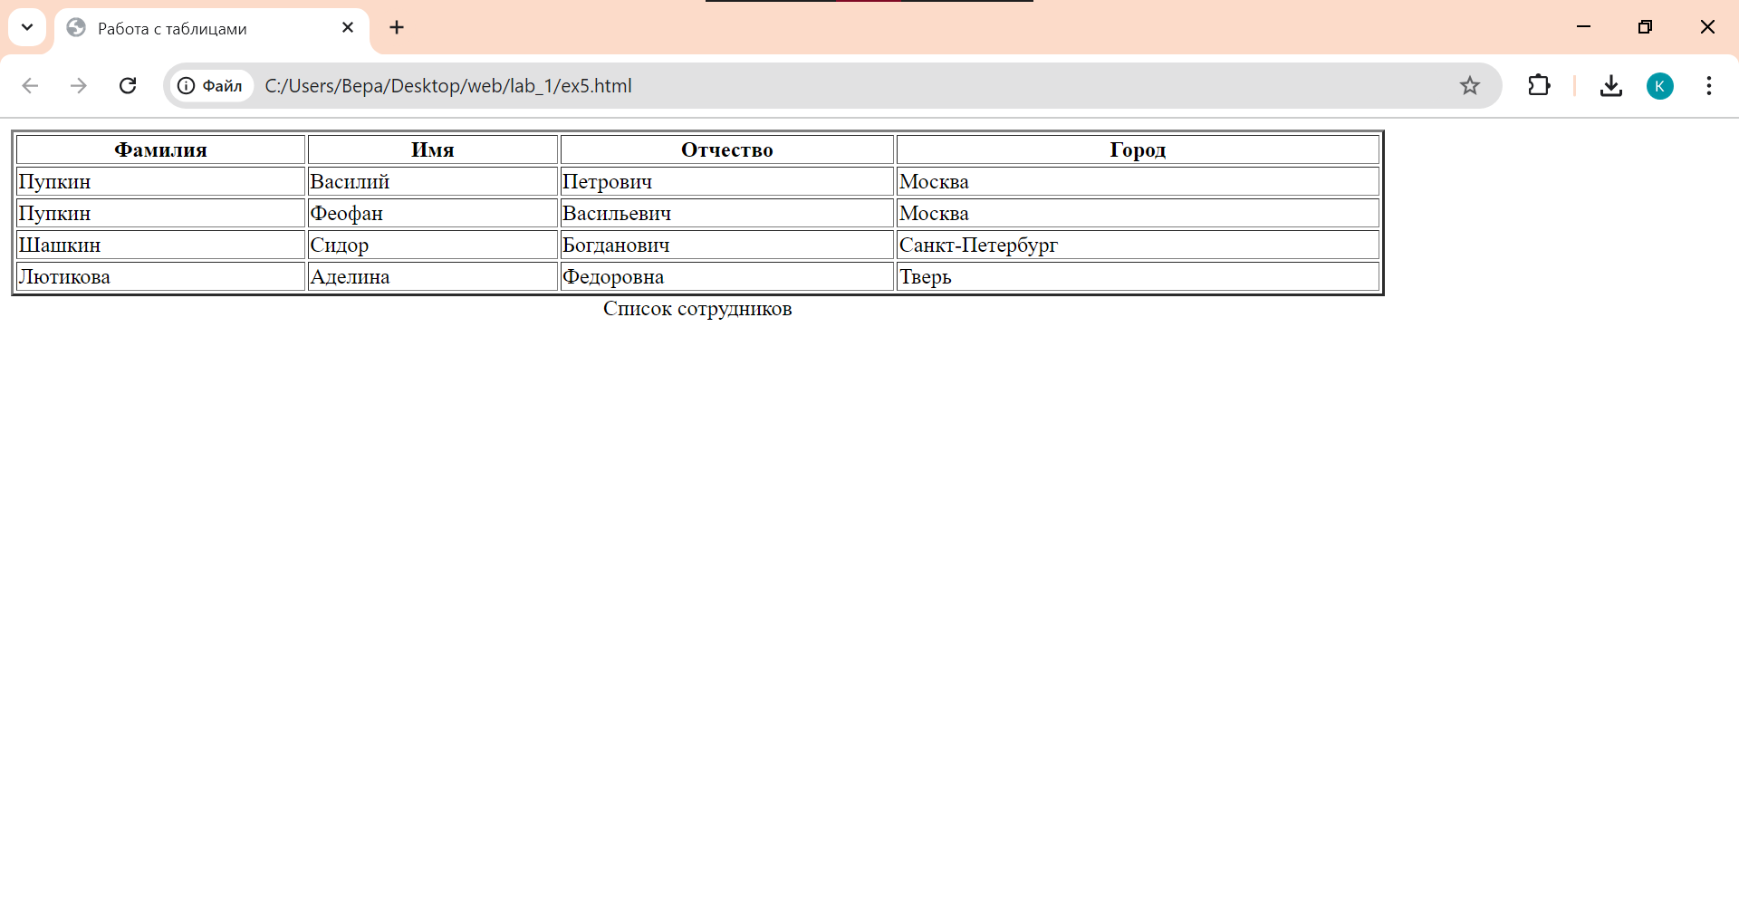

Рисунок 30 – Таблица с измененной шапкой и заголовком

Упражнение 4. Объединение ячеек

В этом упражнении были объединены некоторые ячейки по горизонтали и по вертикали. Результат представлен на рисунке 31.

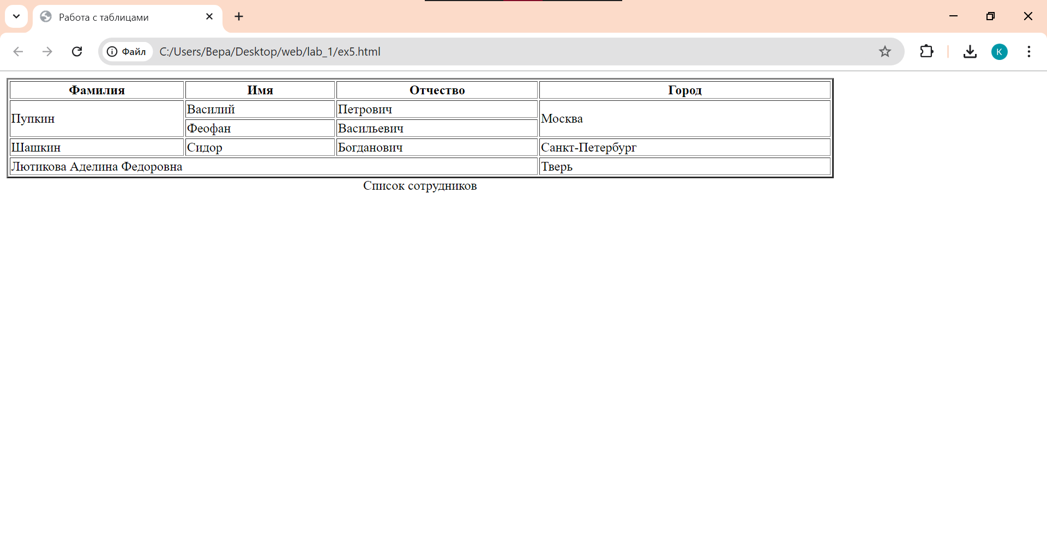

Рисунок 31 – Объединение ячеек

Упражнение 5. Структурные блоки таблиц

В этом упражнении нужно было изменить структуру таблицы с помощью тэгов <tbody>,<thead> и <tfoot>, а также задать ширину и стиль нескольких полей таблицы с помощью <colgroup>. Результат представлен на рисунке 32.

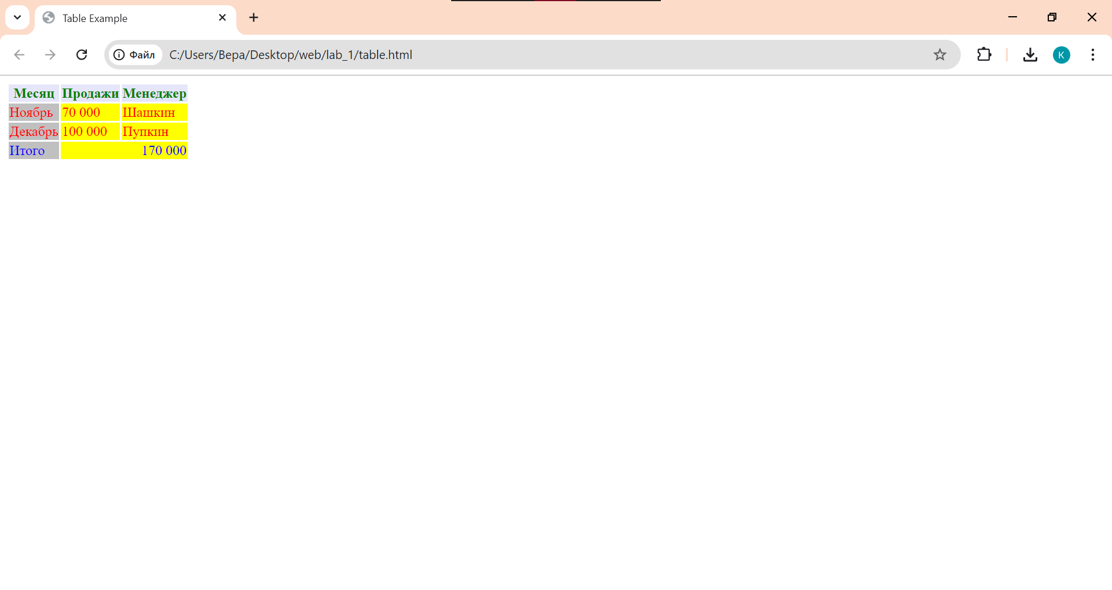

Рисунок 32 – Стилевое оформление таблицы

5. Изображения и медиаконтент

Упражнение 1. Основы работы с изображениями

В этом упражнении в файле index.html перед контактной информацией был добавлен код, размещающий на странице изображение, содержащий атрибут, размещающий альтернативный текст, и атрибут, задающий подсказку к изображению. Результат представлен на рисунке 33.

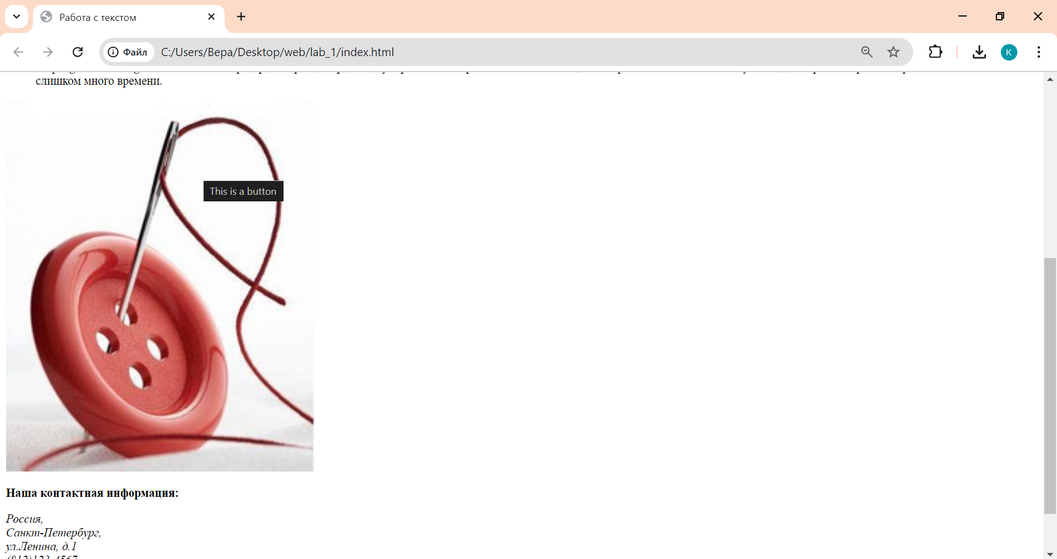

Рисунок 33 – Размещение изображения на странице

Упражнение 2. Изменение размеров изображения

В этом упражнении был изменен размер изображения из предыдущего задания. Результат представлен на рисунке 34.

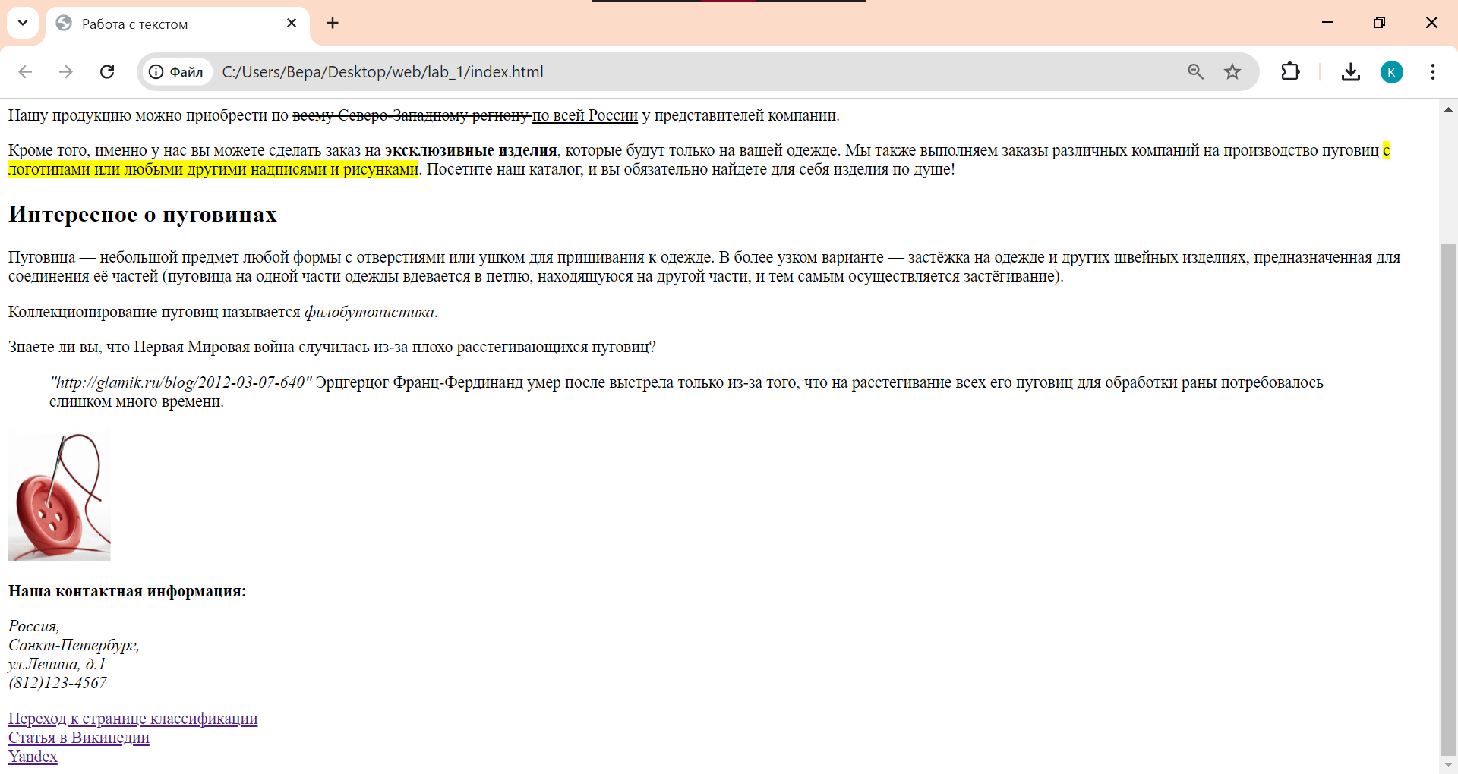

Рисунок 34 – Изменение размера изображения

Упражнение 3. Создание изображения-гиперссылки

В этом упражнении гиперссылка, ведущая со страницы index.html на страницу classification.html, была заменена на изображение-гиперссылку. Результат представлен на рисунке 35.

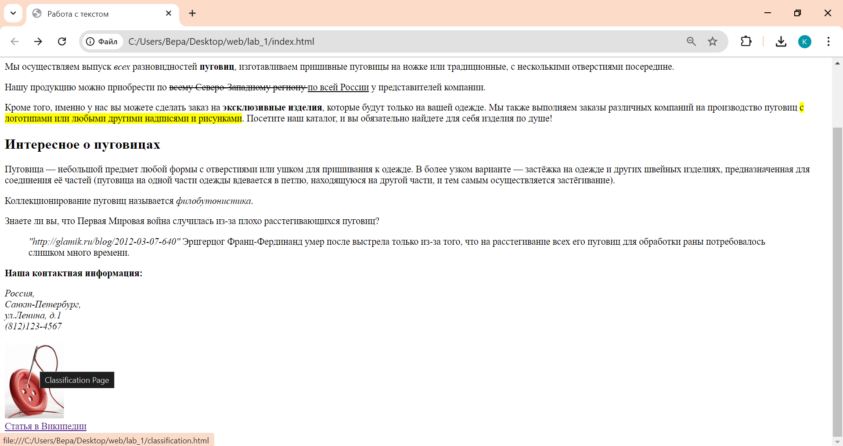

Рисунок 35 – Изображение-гиперссылка

Упражнение 4. Карты изображений

В этом упражнении был создан файл map.html, содержащий код изображения и код, определяющий конфигурацию накладываемой на изображение карты. Также были сформированы активные области. Процесс добавления областей на изображение представлен на рисунке 36.

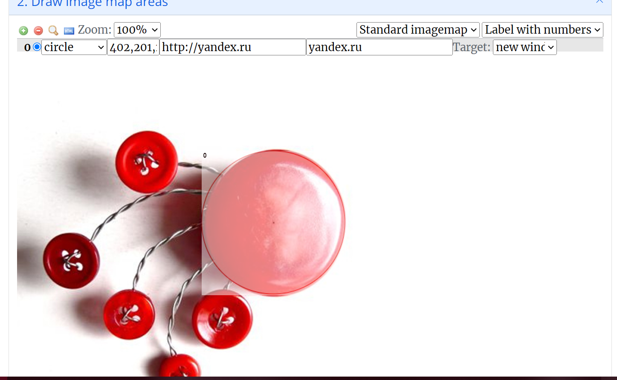

Рисунок 36 – Добавление областей на изображение

Упражнение 5. Добавление медиаконтента

В этом упражнении был создан файл ex6.html, содержащий код для добавления видеоконтента на страницу. Результат представлен на рисунке 37.

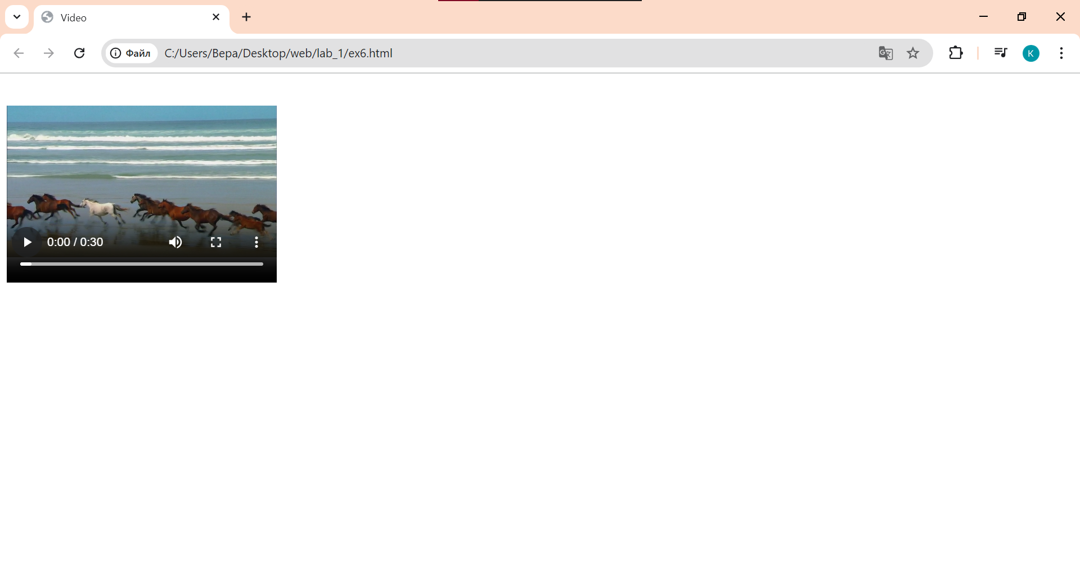

Рисунок 37 – Добавление видеоконтента на страницу

6. Формы

Упражнение 1. Текстовые поля формы

В этом упражнении был создан файл ex7.html, содержащий пустую форму. В форму были добавлены: однострочные текстовые поля, кнопка отправки данных, многострочное текстовое поле, поле ввода пароля, скрытое поле. Результат представлен на рисунке 38.

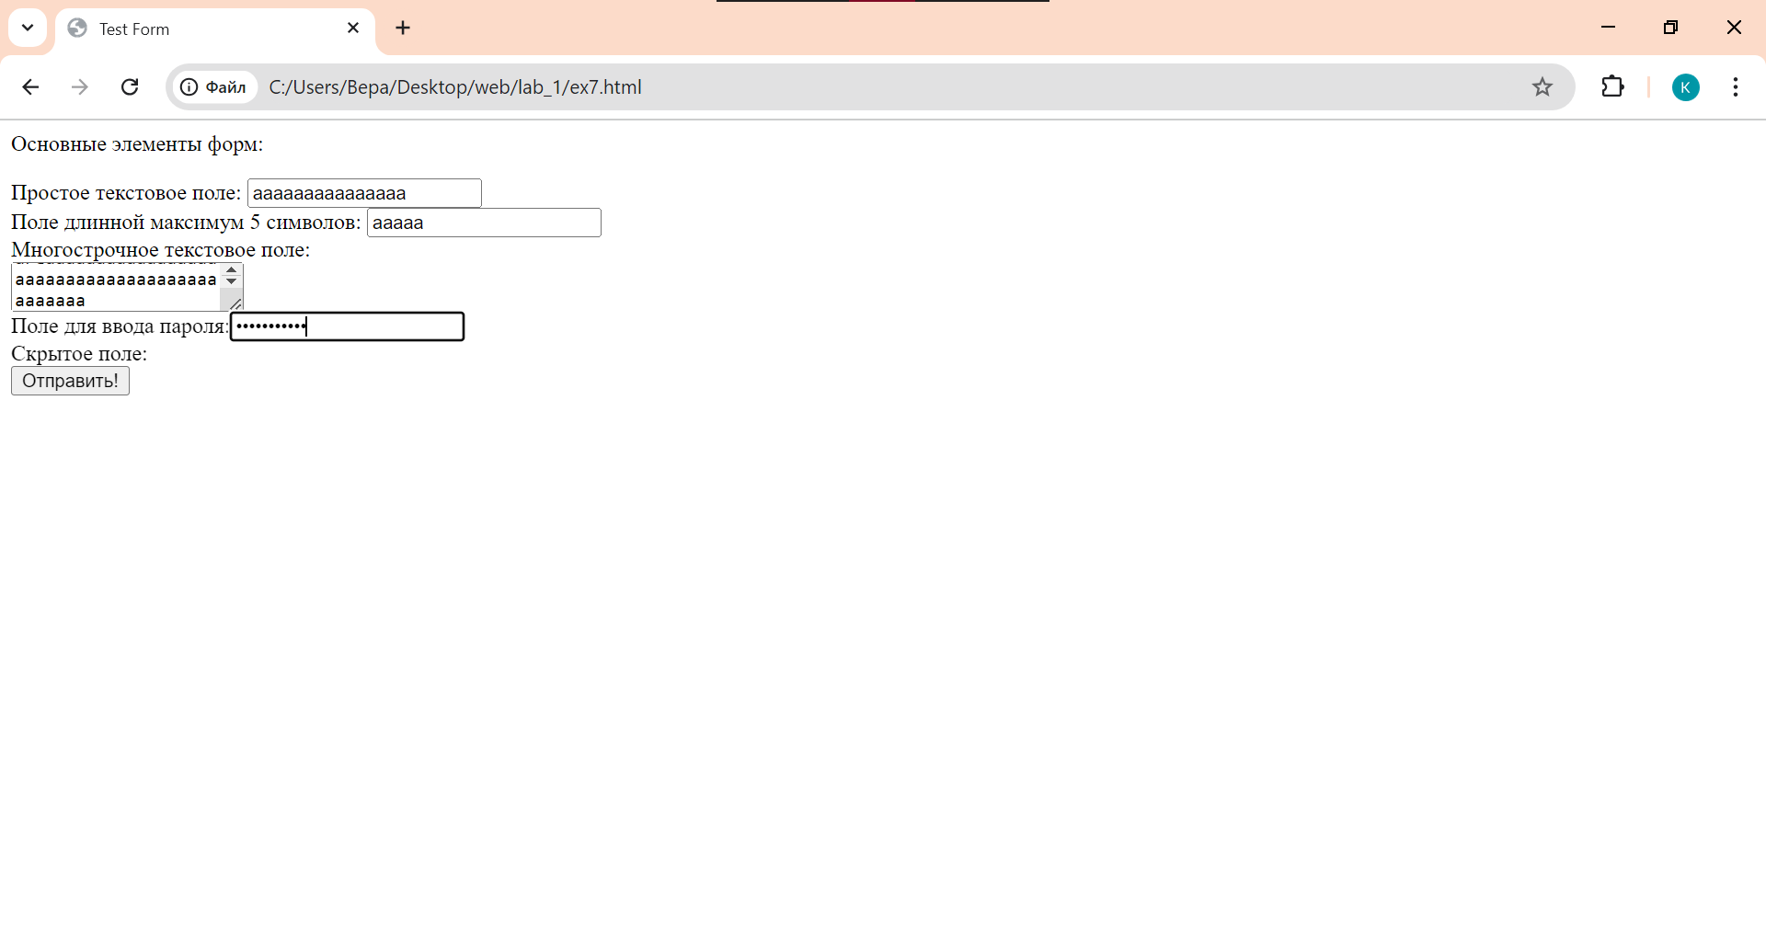

Рисунок 38 – Создание формы

Упражнение 2. Типы полей HTML5

В этом упражнении в файл из предыдущего задание были добавлены другие типы полей. Результат представлен на рисунке 39.

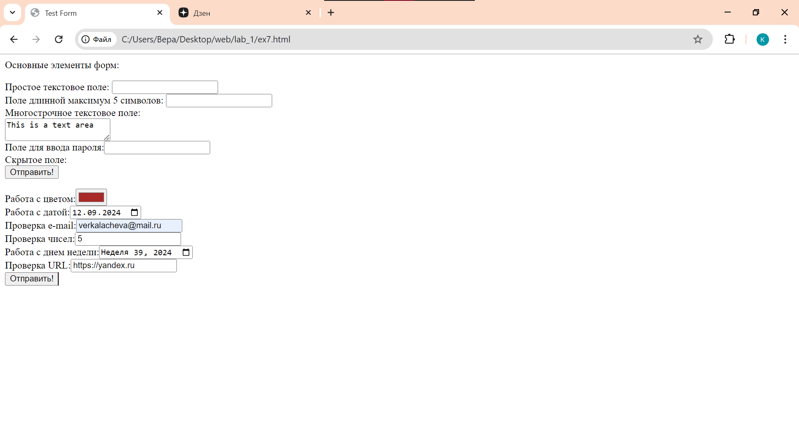

Рисунок 39 – Добавление новых типов полей

Упражнение 3. Кнопки

В этом упражнении была создана еще одна форма с различными видами кнопок. Результат представлен на рисунке 40.

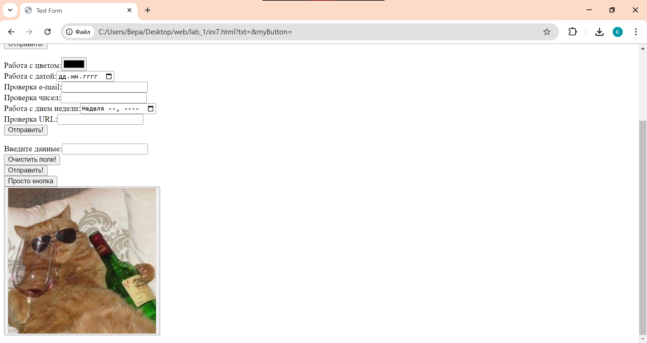

Рисунок 40 – Различные виды кнопок

Упражнение 4. Флажки и переключатели

В этом упражнении были созданы две новые формы: одна содержит переключатели, другая – флажки. Результат представлен на рисунке 41.

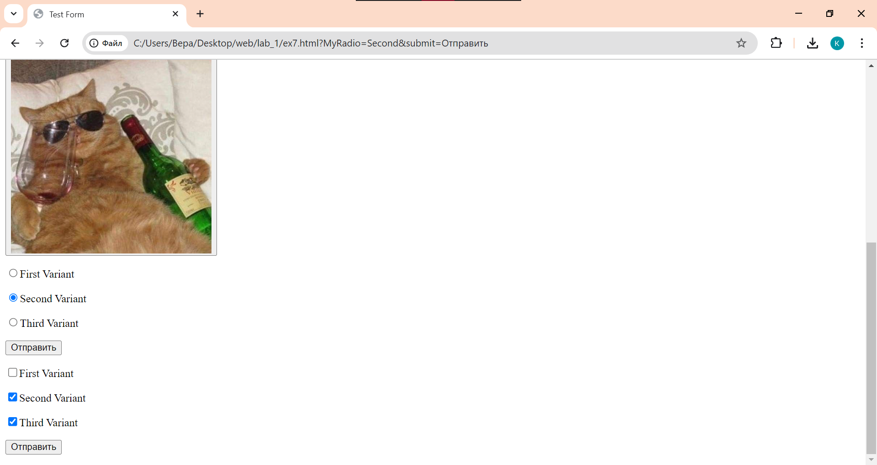

Рисунок 41 – Создание флажков и переключателей

Упражнение 5. Поле со списком

В этом упражнении был создан выпадающий список с разделением на группы в файле из предыдущего упражнения. Результат представлен на рисунке 42.

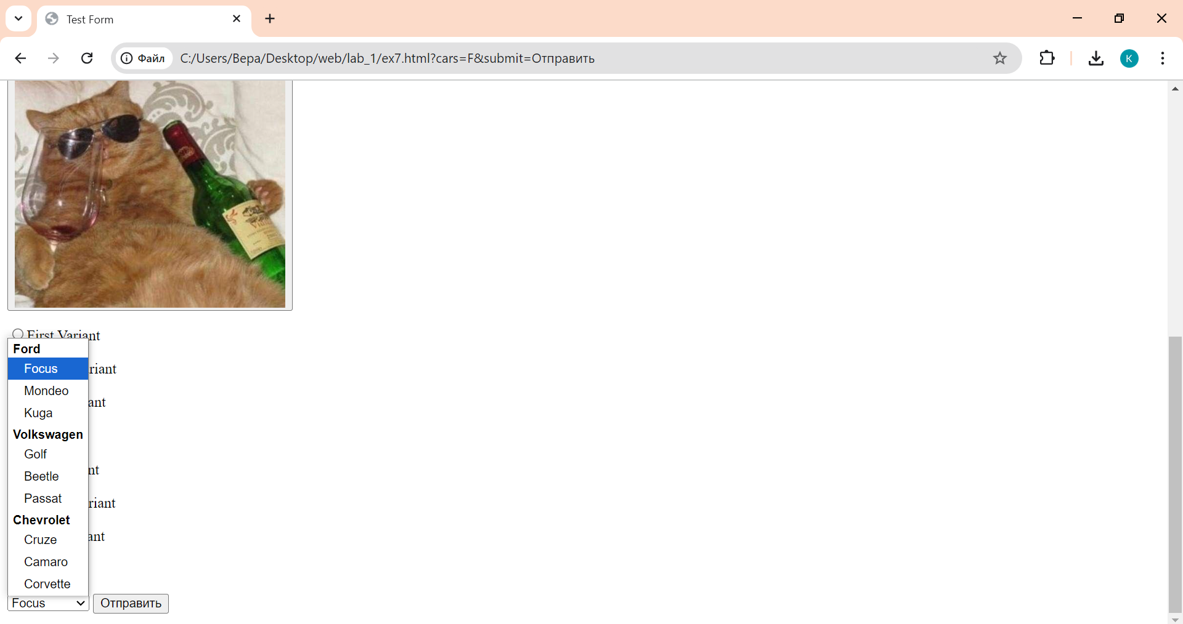

Рисунок 42 – Выпадающий список

Упражнение 6. Поле для загрузки файлов

В этом упражнении в предыдущий файл была добавлена форма с полем, служащим для отправки файлов. При работе с созданным полем вызывается программа работы с файлами. Результат представлен на рисунке 43.

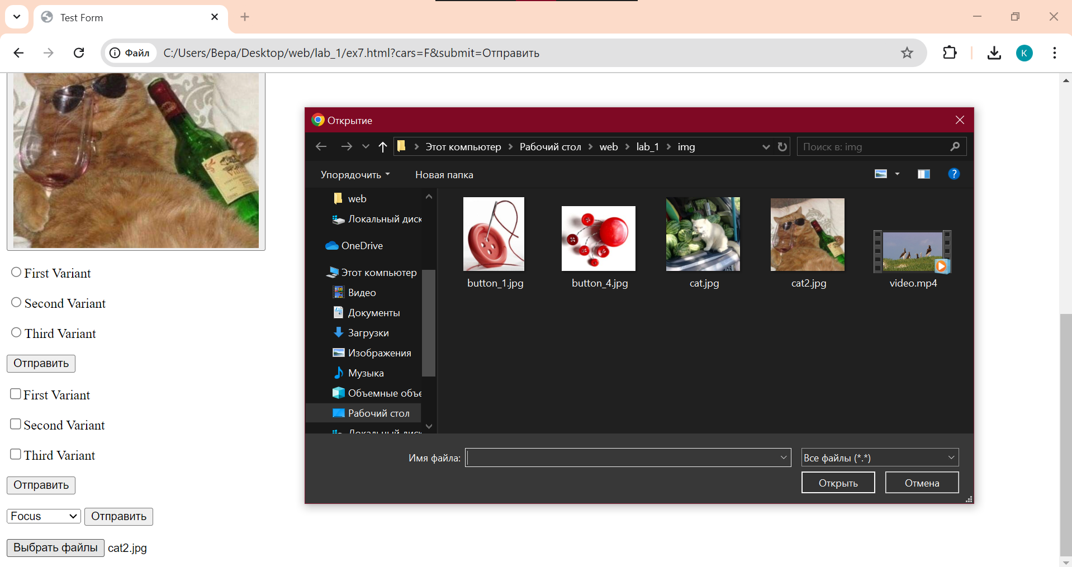

Рисунок 43 – Загрузка файлов

7. Основы работы с блочной структурой

Упражнение 1. Основы организации структуры документа

В этом упражнении была добавлена ссылка на CSS файл в <head> файла block_1.html. Благодаря этому стили из файла block_1.css применяются к элементам HTML документа и отображается визуальная разметка документа, применяемая к блочным элементам. В файле block_1.css используется # для выбора определенного элемента, которому был дан идентификатор. Результат представлен на рисунке 44.

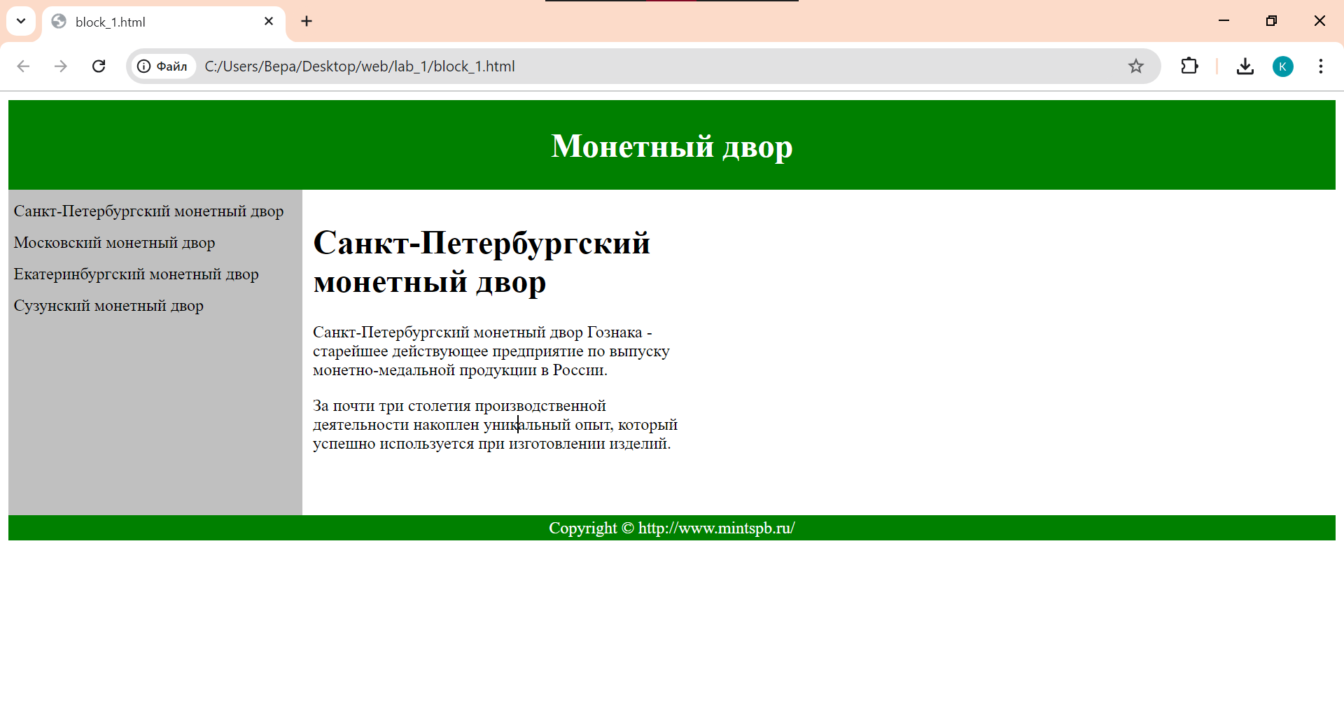

Рисунок 44 – Подключение файла CSS к block_1.html

Упражнение 2. Работа с разделами документа

В этом упражнении была добавлена ссылка на CSS файл в <head> файла block_2.html. В этом упражнении визуальная разметка применяется ко всем элементам одного типа (не по id). Результат представлен на рисунке 45.

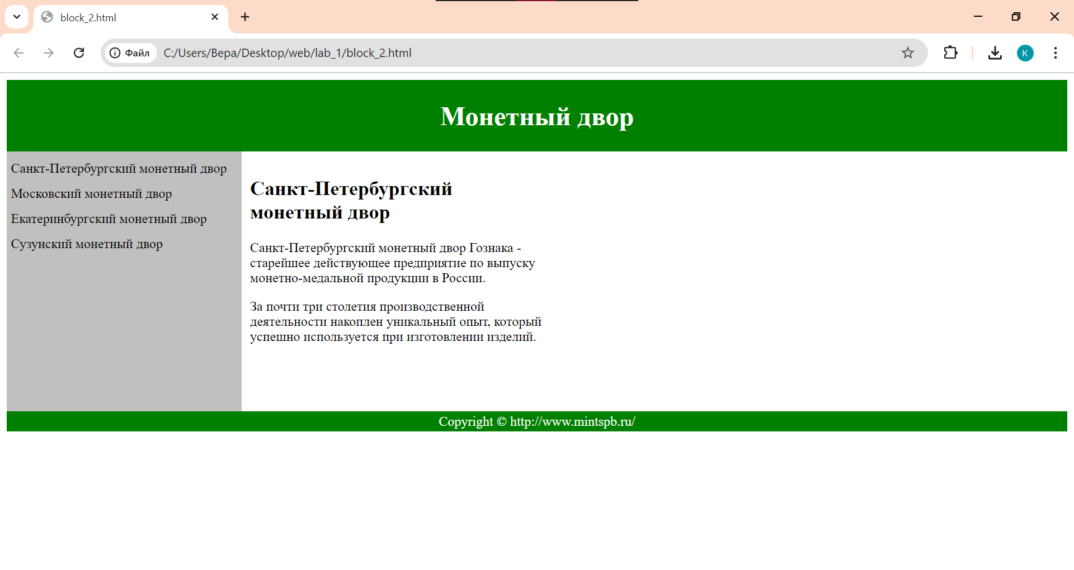

Рисунок 45 – Подключение файла CSS к block_2.html

Заключение

В результате выполнения лабораторной работы были изучены базовые возможности, структура и основные элементы HTML. Были изучены основы логического форматирования контента, работа с гиперссылками, с таблицами, с изображениями и медиаконтентом, с формами и с блочной структурой.